数据测试平台从搭建到使用教程
Version: 0.9
by 沈子昂

简介
本文档分享了测试芯片时为接收数据，保存数据并实时可视化所设计的测试平台，为阅读方便，本文档不具体分析代码内容，只介绍整体搭建的思路与步骤，代码具体原理见附件中的源代码注释与解析。

须知
本测试平台基于Vivado+Vitis+Pycharm开发，分别对应PL+PS下位机部分，Python上位机部分，在阅读本教程前请先确定您的电脑已安装Vitis。如果您的电脑未安装Vivado，请网上查找Vivado安装教程，在安装时直接选择Vitis，会同时安装Vivado+Vitis软件。如果之前已经安装Vivado，打开Vivado软件，点击菜单栏Tools下Launch Vitis IDE，检查能否启动。
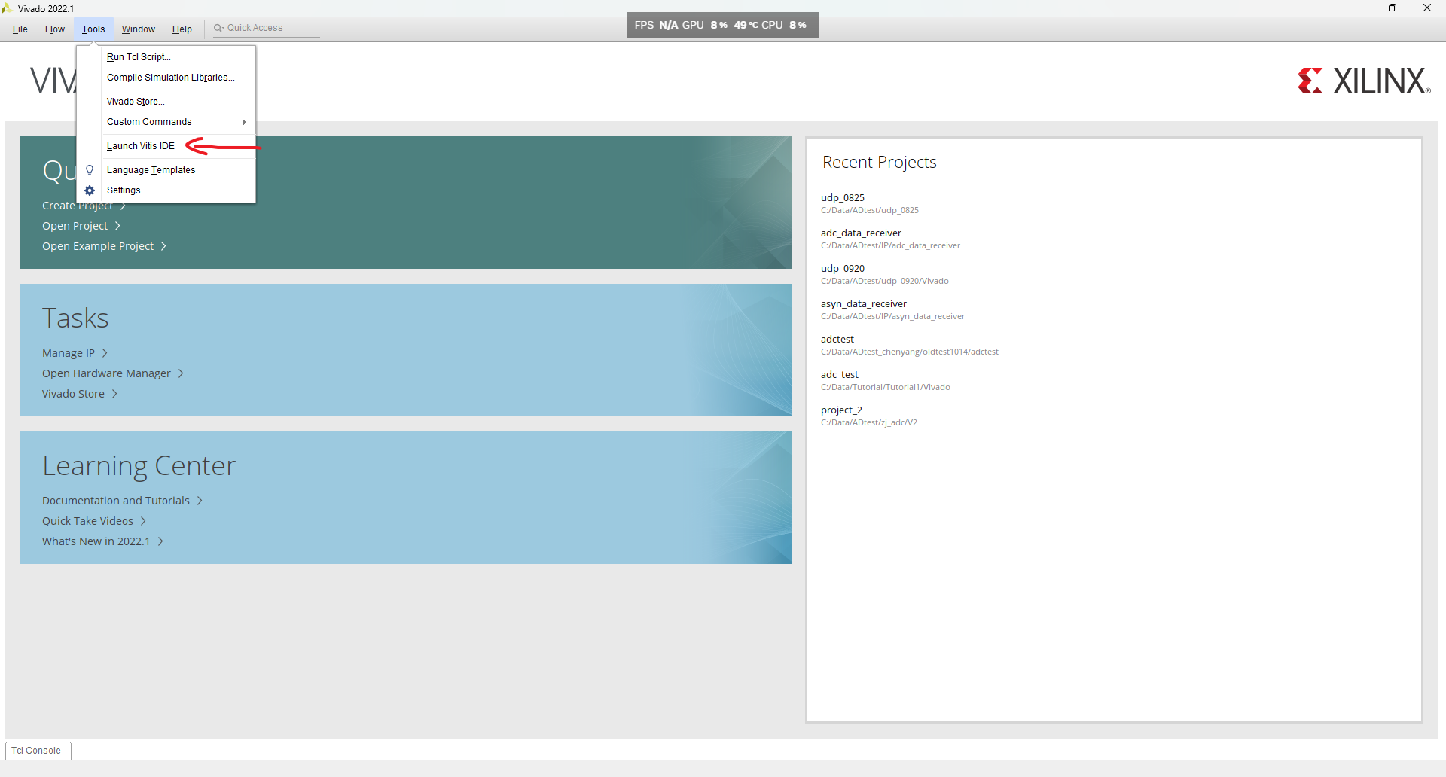
如果报错，点击菜单栏Help，点击Add Design Tools or Devices，按照指引添加Vitis工具。
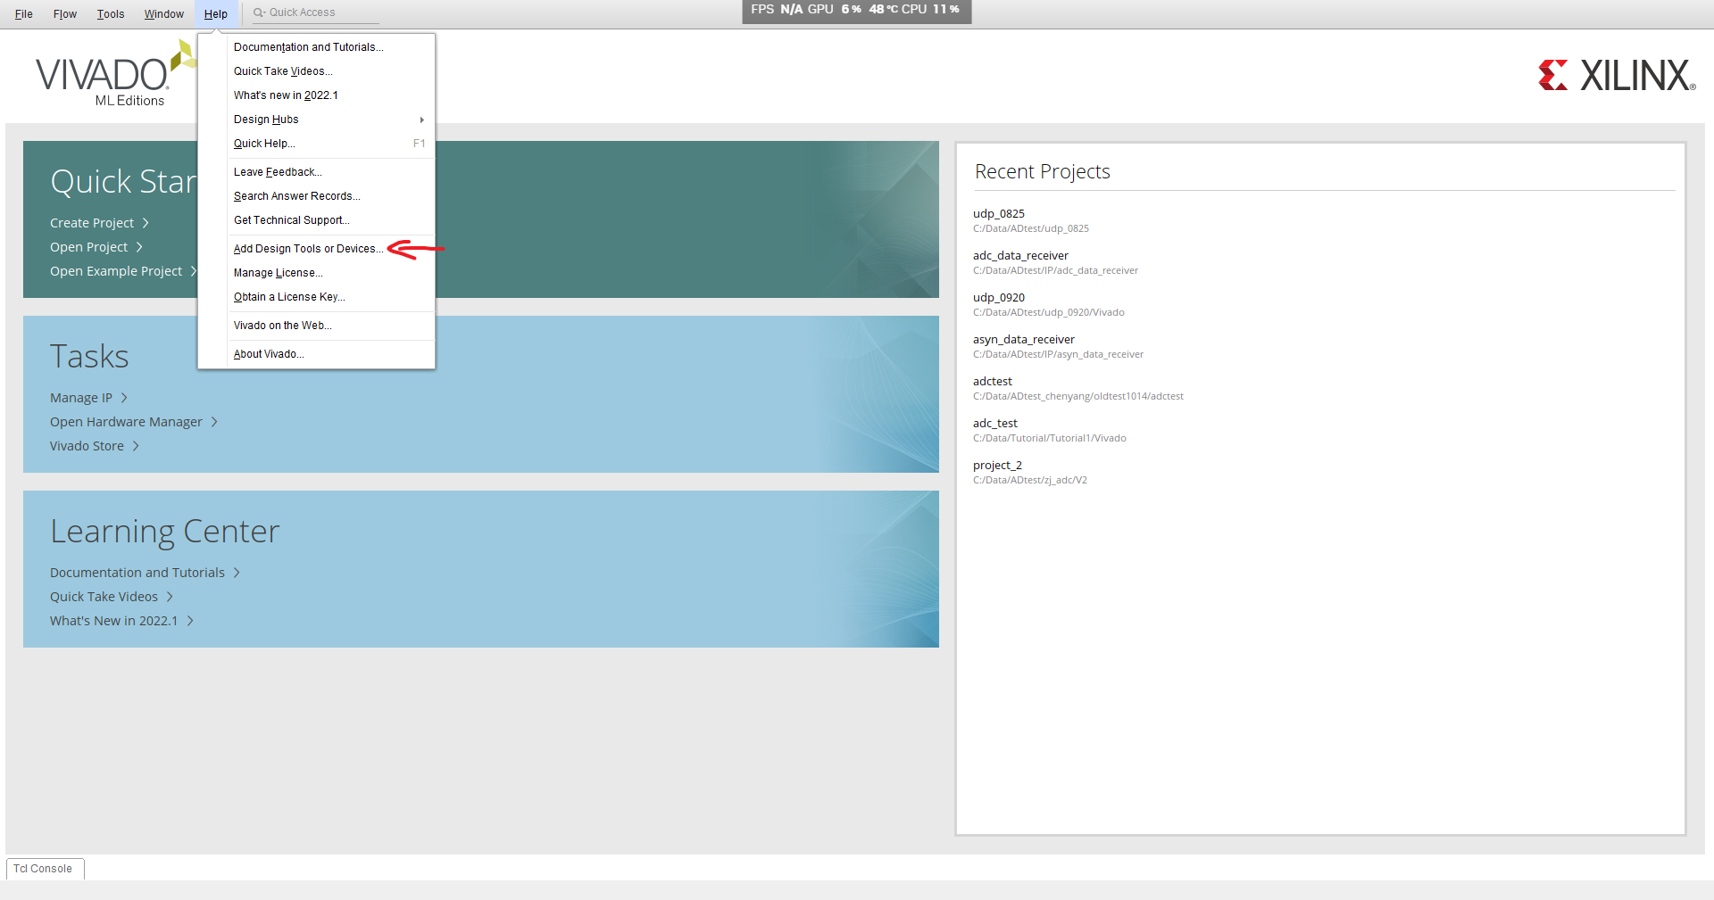
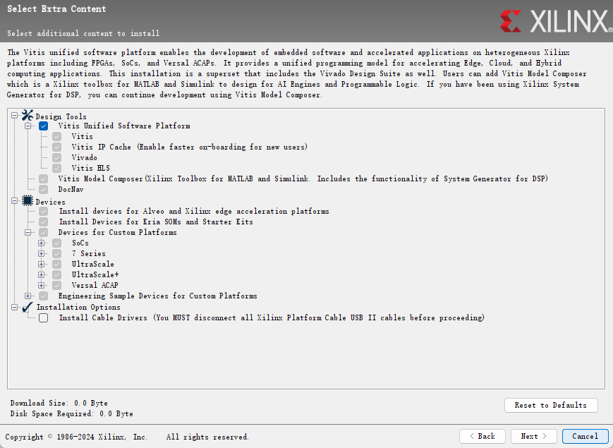

附件列表

第0章
附件0.1.v
附件0.2.xdc

第1章
附件1.1.v
附件1.2.xdc
附件1.3文件夹
NetAssist.exe

第2章
Udp1105文件夹

第3章
附件3.1.v
附件3.2.v
附件3.3.v
附件3.4.xdc
附件3.5文件夹
Vivado源工程文件夹
Udp1216文件夹

0一个简单的Vivado测试工程
仅适用于数据接收测试，由于后续搭建平台内容较多，综合时间较长，建议在搭建整体平台前先使用此方法初步检测芯片输出和数据获取代码的正确性。

0.1在Vivado中添加FPGA板卡文件，建立工程
Pynqz1板卡文件，用户手册，xdc文件参考下载地址：
https://digilent.com/reference/programmable-logic/pynq-z1/start
Pynqz2板卡文件，用户手册，xdc文件参考下载地址：
https://www.tulembedded.com/FPGA/ProductsPYNQ-Z2.html
https://discuss.pynq.io/t/pynq-z2-pinout/4256/4
将下载好的文件添加到：
安装目录\Xilinx\Vivado\版本\data\boards\board_files文件夹中，若没有board_files文件夹可自己创建
创建工程文件夹，本例中为Tutorial1，推荐在工程文件夹下建立Vivado和Vitis两个文件夹用于分别存放工程。(本例中实际没有Vitis工程)
在Vivado文件夹下建立名为adc_test的项目，建议取消勾选创建子文件夹
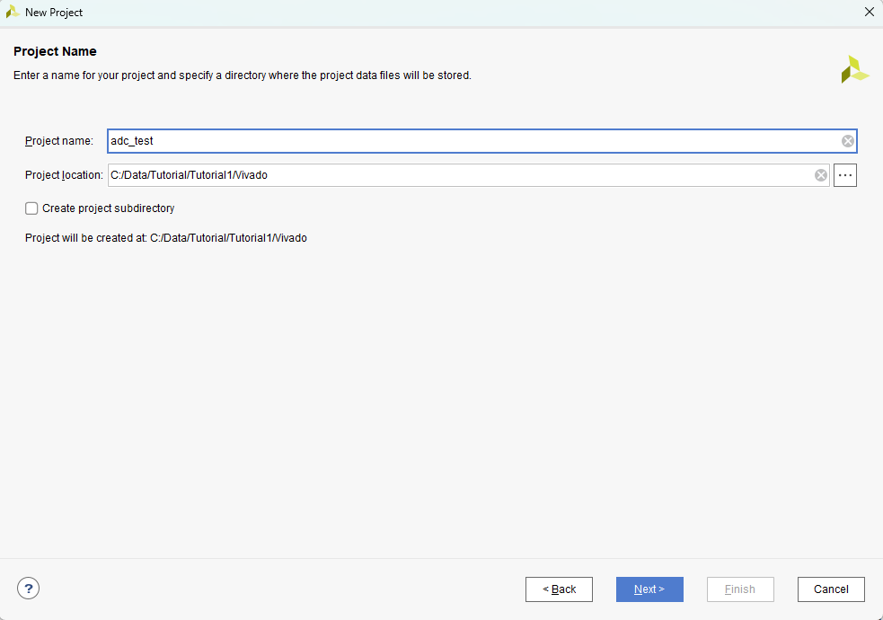
选择RTL project，其他不勾选
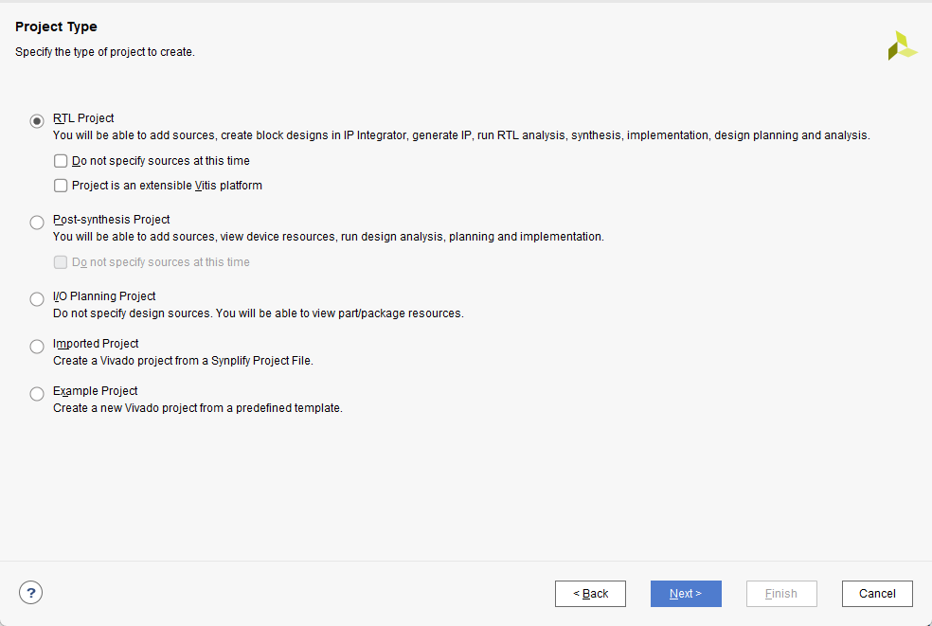
暂时不添加源文件和约束，选择所使用的fpga板卡文件或芯片类型，本例中使用zynqz1，完成工程建立。
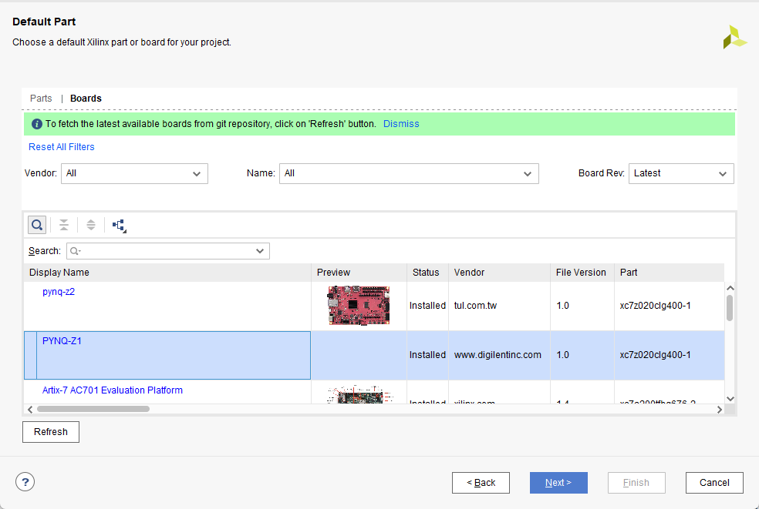

0.2配置需要实例化的IP
在左侧菜单栏中点击IP Catalog，在出现的界面中搜索ILA
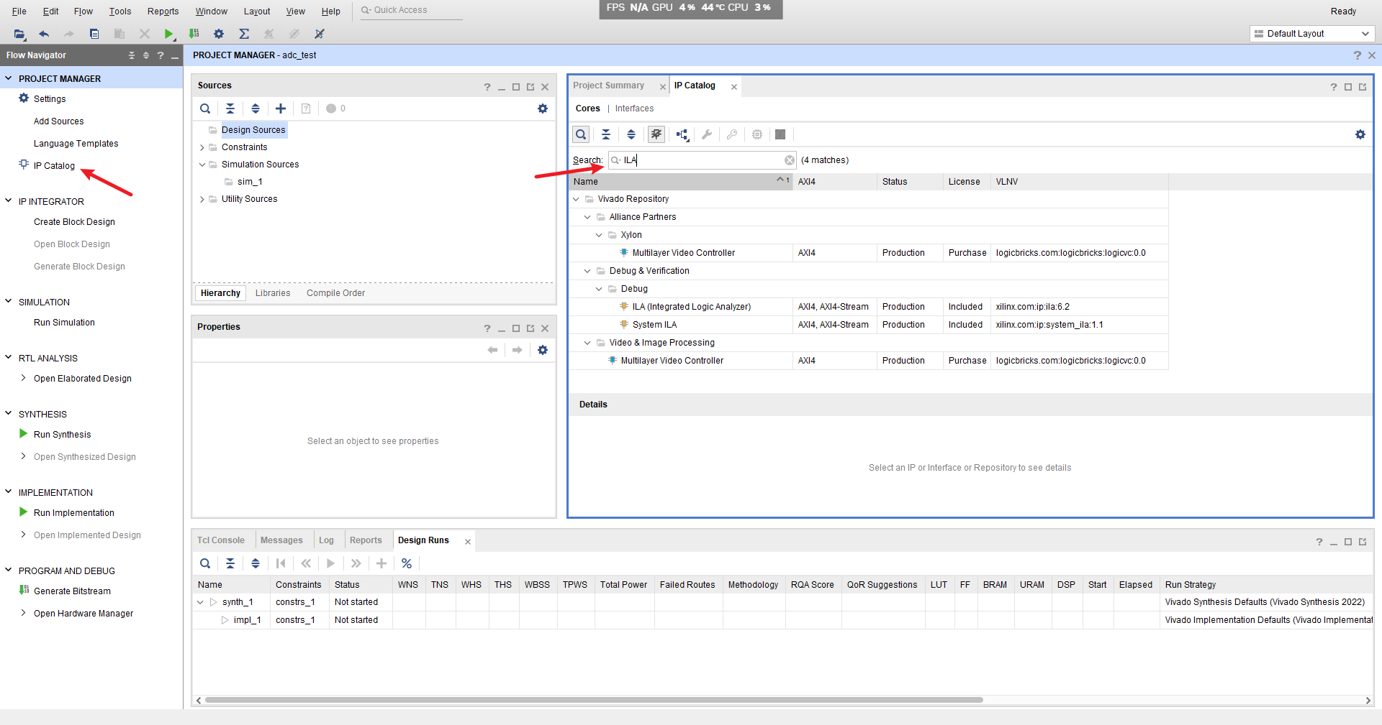
双击ILA（上面那个），对IP进行配置，对于本例，adc输出11bit数字码和dr信号，因为设置ILA的端口为2，Data Depth可以设置采样的数量，在第二个页面中可以设置每个端口的位数，设置probe0为1位，接dr，probe1为11位，接adc输出码。
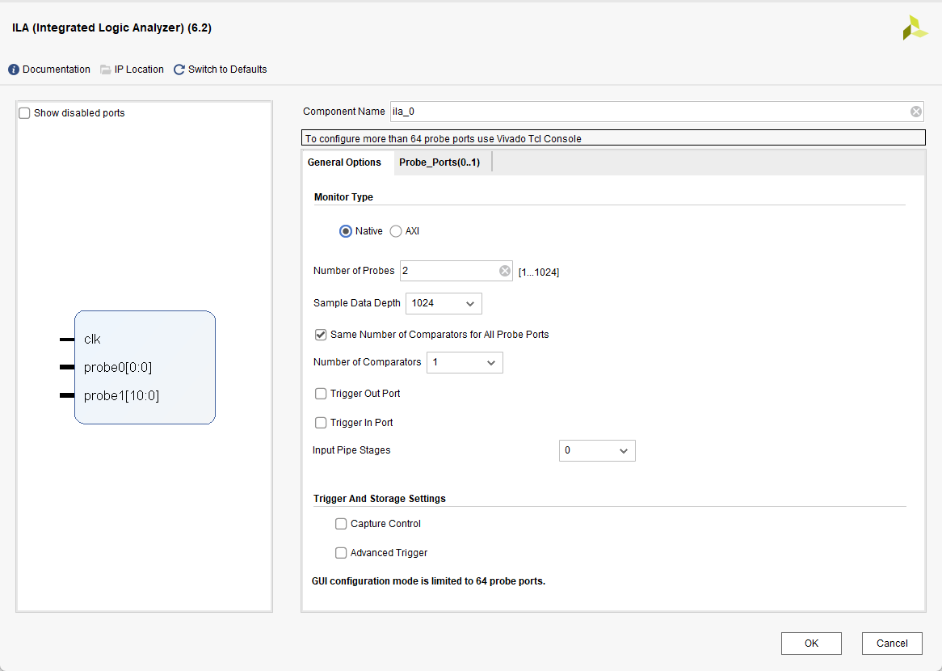
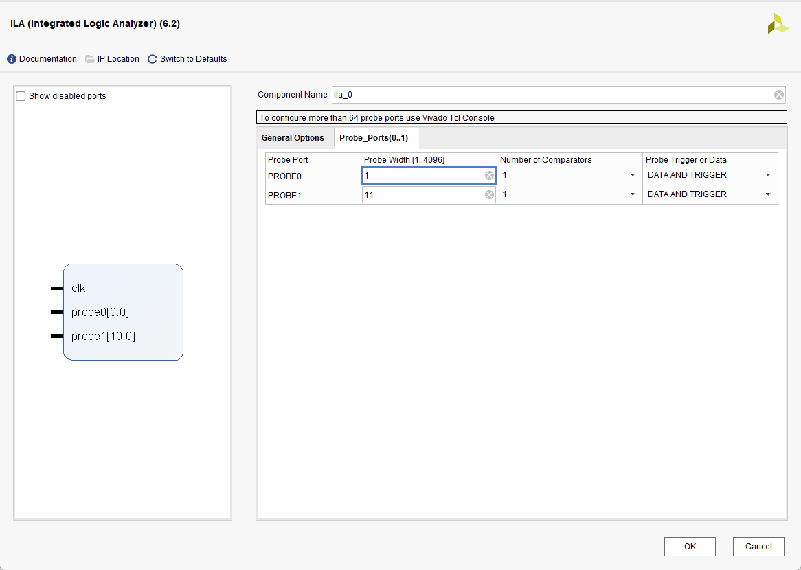
在添加完IP后，会跳出Generate Output Products界面，为节约时间先点击跳过。（如果进行，可以在结果中找到对所使用的ILA IP实例化的语句）

添加Verilog代码
点击加号，选择添加设计文件，点击create file，创建Verilog文档，本例中为adc_test，信号初始化可跳过，创建的Verilog文件可以在工作区看见，双击打开。
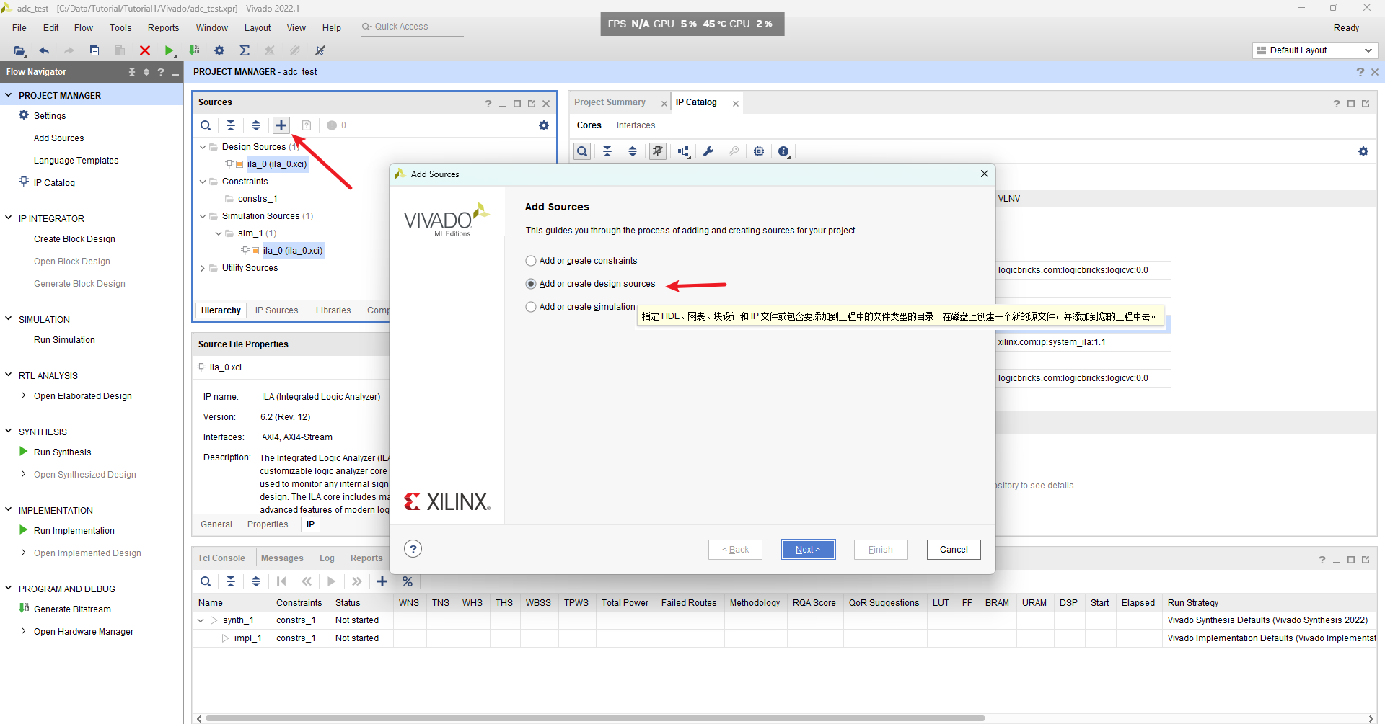
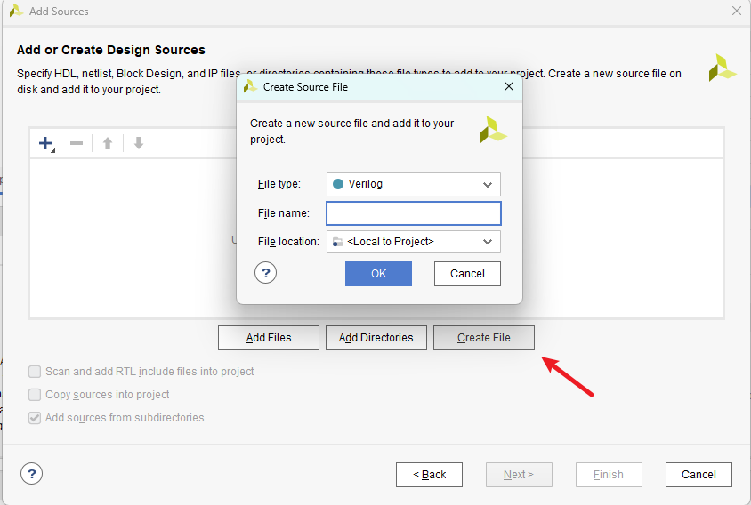
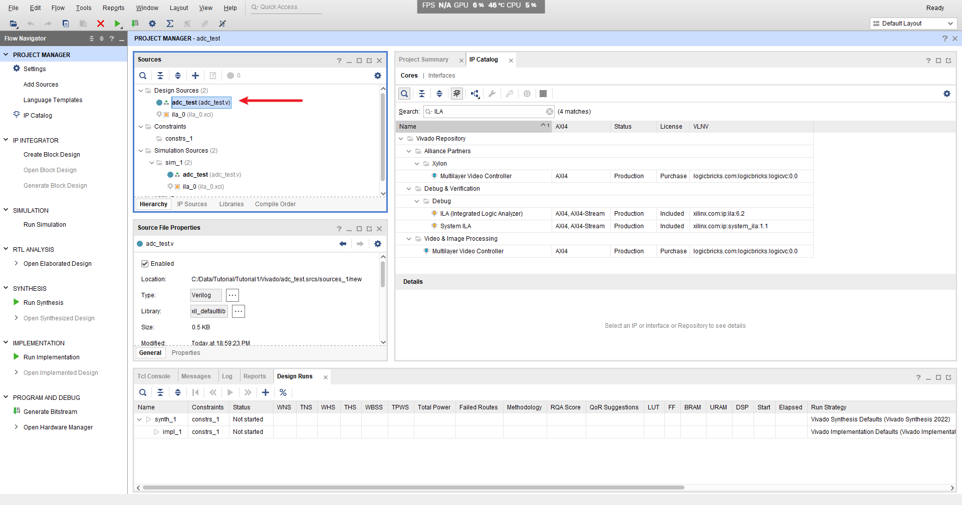
编写Verilog代码，总体实现了在dr时往寄存器里压数据，当en被触发时使用高频时钟向外读数据的过程，然后将ILA实例化，连接想要查看的信号。
代码为附件0.1
在保存Verilog文件后，可以在工作区看见ILA被自动纳入到此文档下
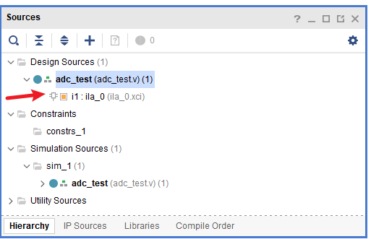

0.4 添加xdc文件
点击加号，选择添加约束文件，点击create file，创建名为io的xdc文档，创建的文档可以在工作区的constraints文件夹下面找到，双击打开。
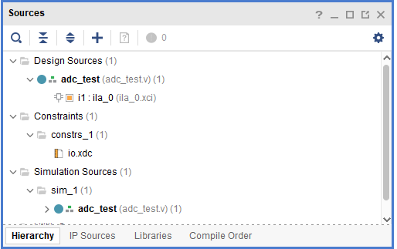
编写的xdc文件为附件0.2
解析详见注释，实际使用时基本只要修改信号绑定的各板级资源端口

0.5 综合与上板验证
点击左侧的generate bitstream，VIVADO会自动进行仿真综合布局布线并生成比特流文件
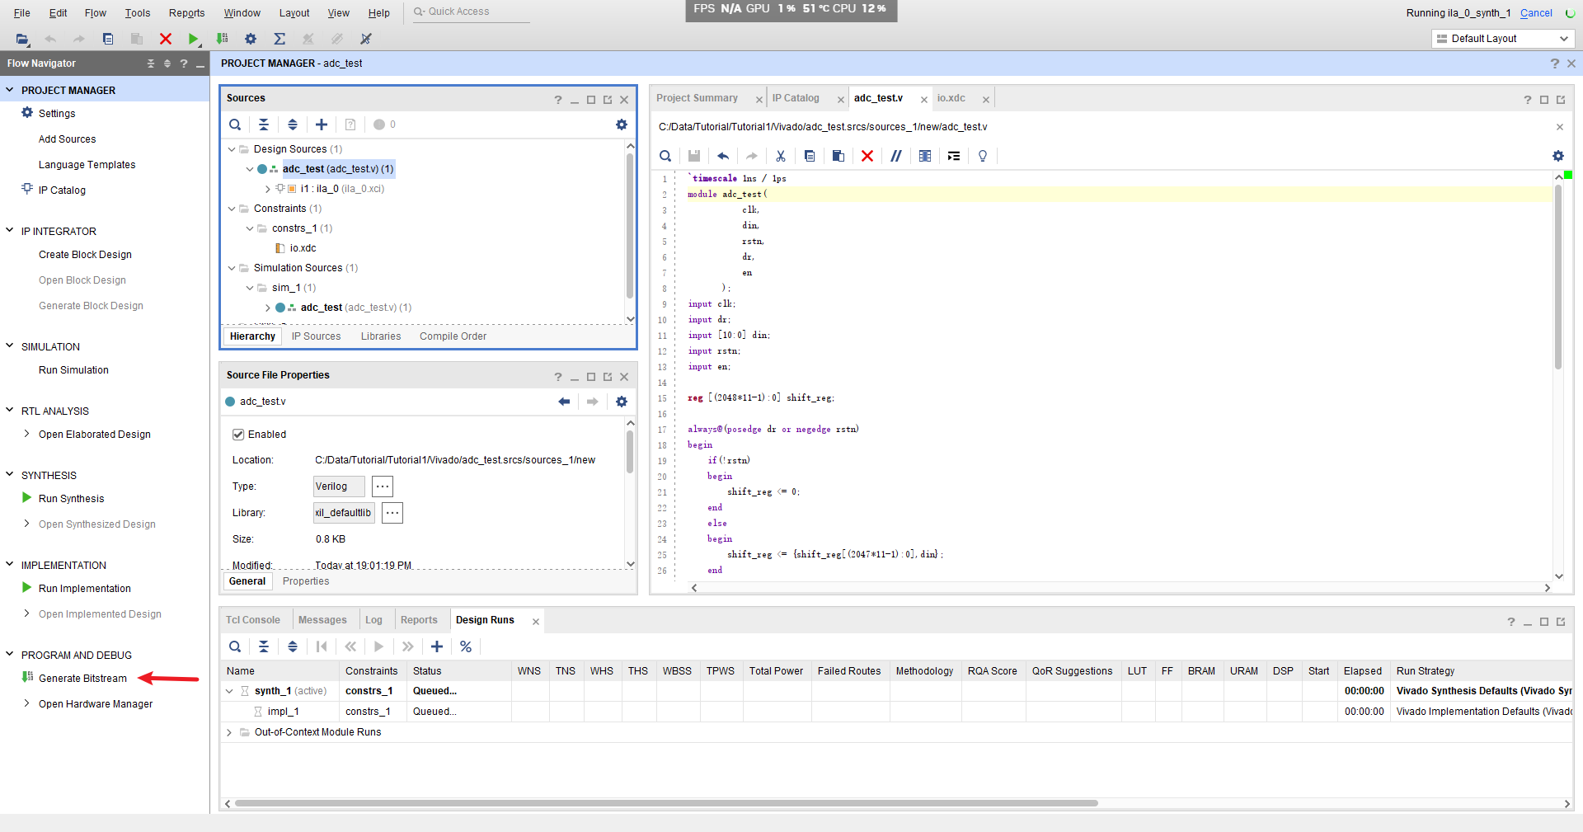
编译完成后，在跳出的界面点击open hardware manager来打开调试工具，将fpga开发板连接至电脑，点击auto connect进行自动连接
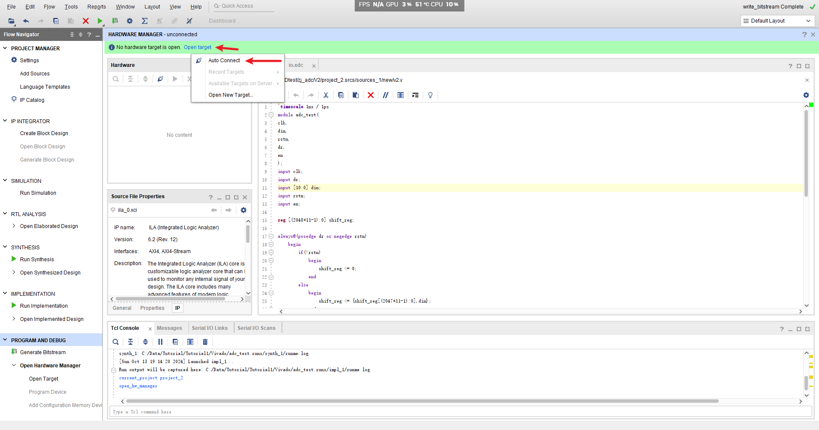
这里写连接后如何使用ila（手上暂无板子无法演示截图）

1基于ZYNQ DMA+LWIP的以太网数据传输

1.0基础知识部分
在开始Vivado设计之前，需要对一些概念有所了解

1.0.1ZYNQ系统
https://blog.csdn.net/szm1234/article/details/121902787
https://blog.csdn.net/qq_41403946/article/details/128745945
主要了解逻辑端PL和处理器端PS

1.0.2AXIS信号
分为以下信号
aclk：系统时钟信号
arestn：系统复位信号
TVALID：TVALID是数据有效信号，若TVALID为高电平，标志着TDATA数据线上的数据是有效的，能够被取走，TVALID信号与TREADY信号是一组握手信号；
TREADY：TREADY是指从机是否准备好接收数据，若TREADY为高电平，则标志着从机此时已经准备好接收数据，TREADY信号与TVALID信号是一组握手信号；
valid 和ready实现握手
TDATA：数据通道，位宽可以是8、16、32；当TVALID与TREADY均为高电平（有效）时，TDATA数据被传递；
TLAST：数据流结束信号，当TLAST为高电平时，说明此时传输的数据为数据流的最后一个数据；在Xilinx的AXI-DMA中，TLAST信号可以控制整个数据流传输的结束（当传输过程中TLAST为高，则结束一次DMA传输）；

1.0.3DMA IP
https://blog.csdn.net/qq_41332806/article/details/110498139
https://zhuanlan.zhihu.com/p/1818888825

1.1PL端设计

1.1.1自定义IP设计
为了实现PL端接收的数据通过DMA传输到PS端，需要自定义一个数据接收模块，并将此模块的输出打包为AXIS形式的数据接口，以实现与DMA IP的连接。为了设计自定义IP，新建一个工程，推荐将自定义IP工程建议在特定文件夹下，方便后续的导入或复用，如图所示。
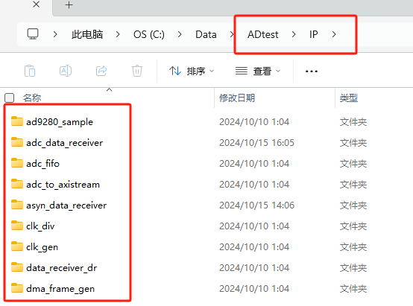
由于不同的电路的时序与信号流不同，这里仅以与第0章中相同的ADC数据接收例子说明代码逻辑，具体代码如附件1.1
向刚刚建立的工程中添加上述代码，在菜单栏——Tools选择Creat and Package New IP，在跳出的窗口中选择Next——Package your own project——选择打包IP的位置（前面建立的IP文件夹），完成IP创建，会打开一个临时窗口。
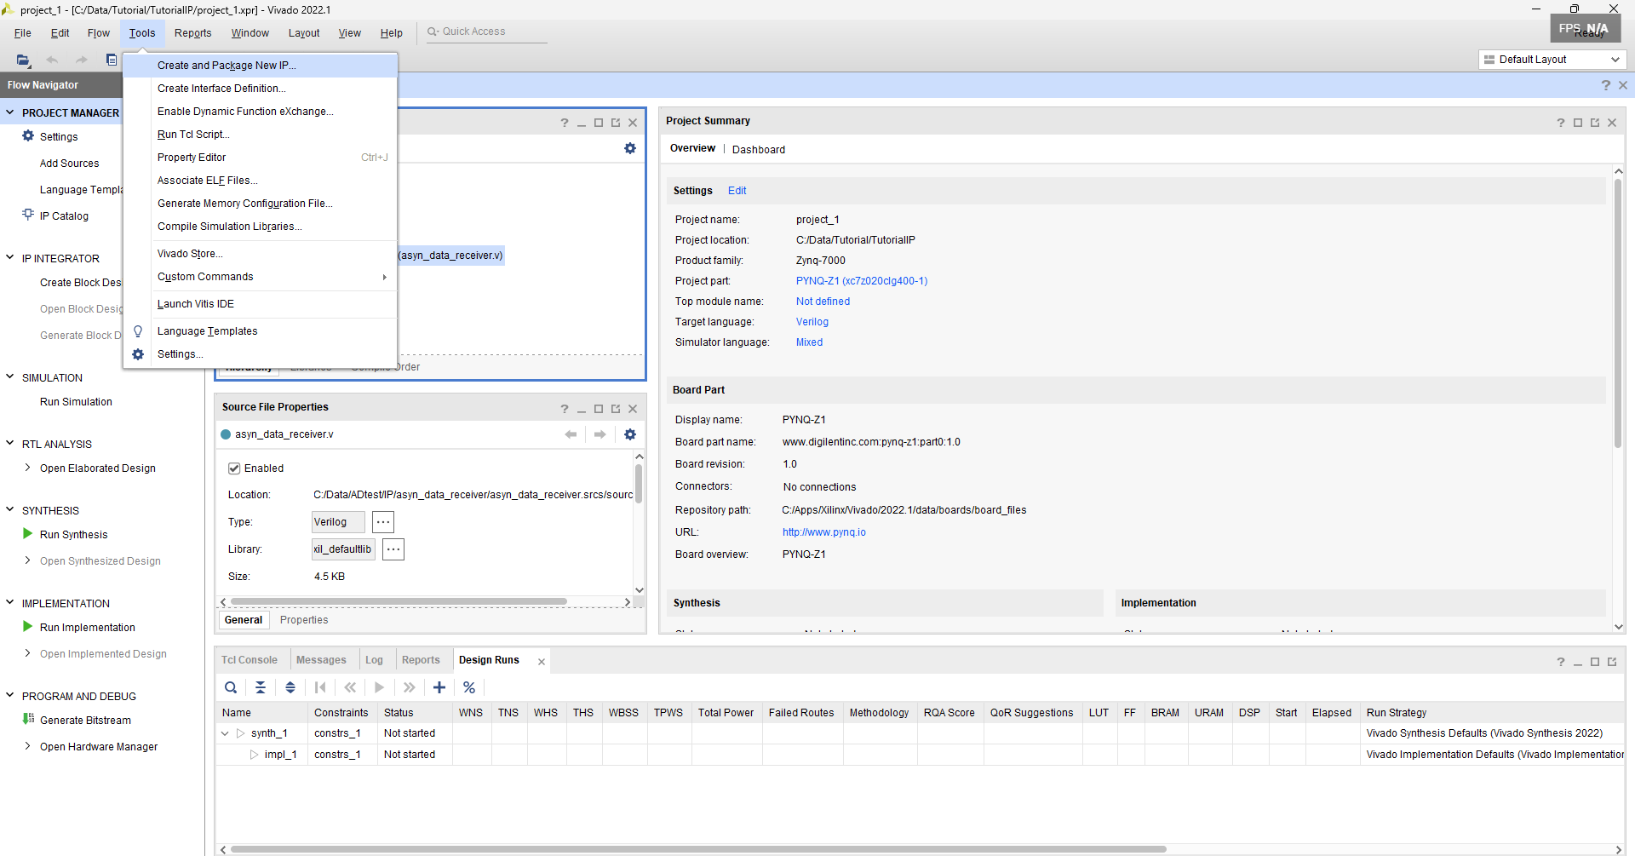
由于有axis信号，需要检查对应的时钟，Vivado打包时自动识别了代码中的axis部分，在Ports and Interfaces中右键m_axis信号合集，选择associate clocks，选择合适的时钟，本例使用了m_axis_clk，后续接开发板提供的高频时钟。（不推荐选择信号时钟）。如果代码没有自动识别axis信号集，那么选中m_axis相关的信号，右键选择add bus interface，将每个信号分别分配对应的信号类型（tdata，tkeep等），也能产生图中的m_axis信号。
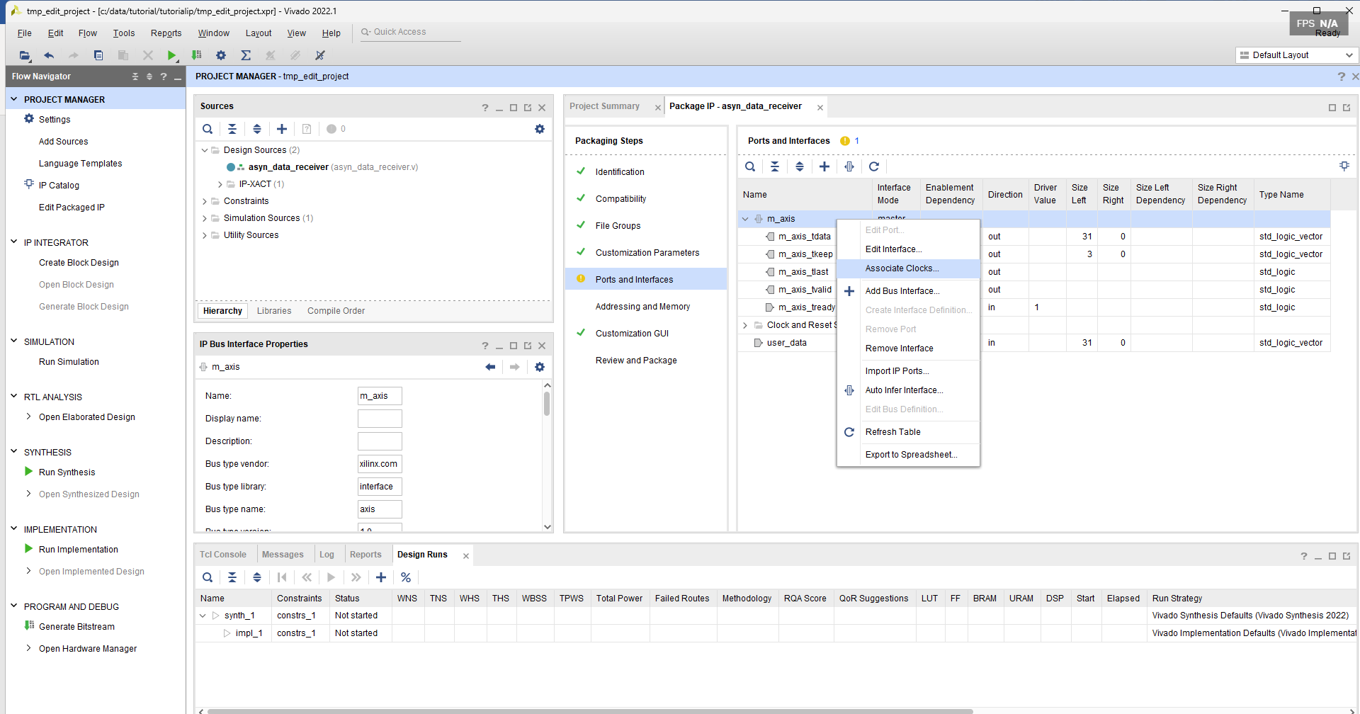
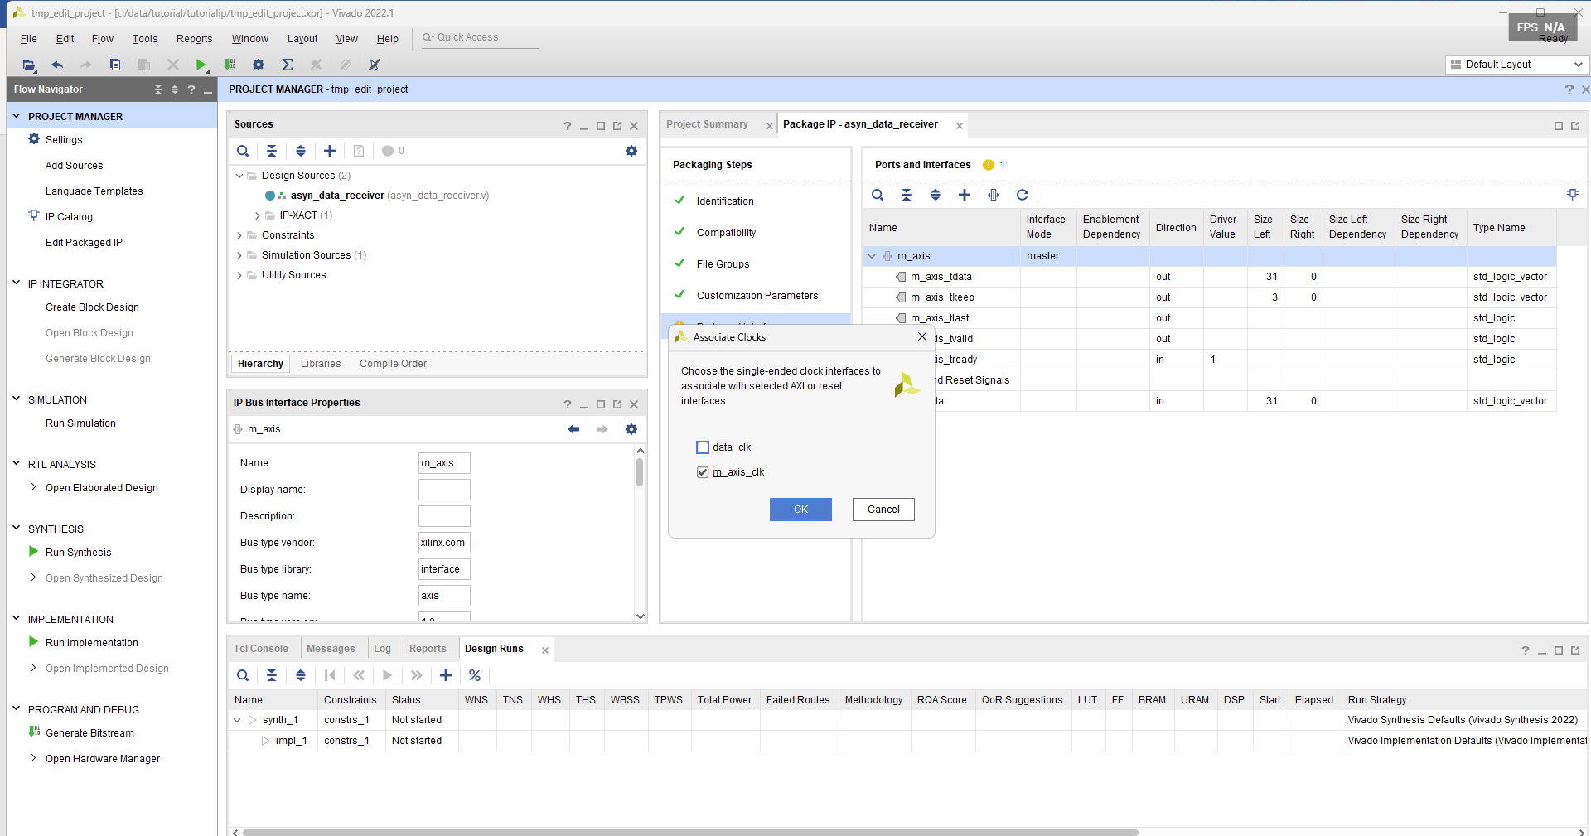
完成时钟绑定后，点击review and package栏，点击package IP，完成IP打包。如果源代码改变，需要在红色框内点击merge changes，重新进行上述流程。
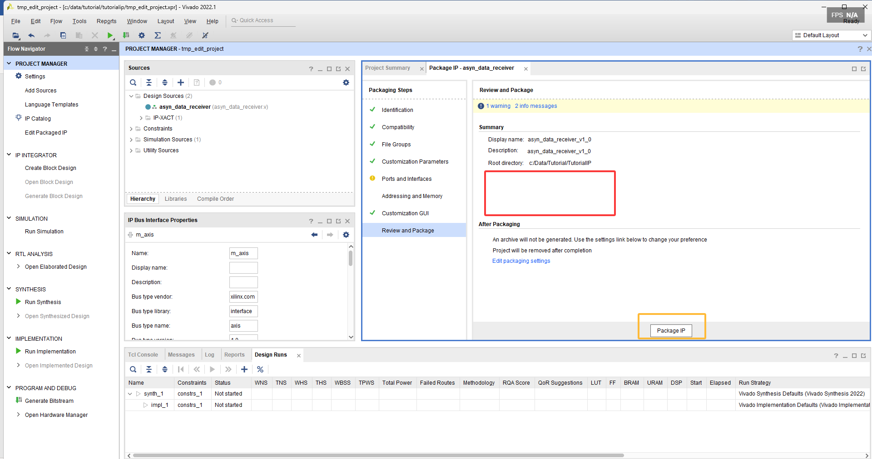

1.1.2Block Design设计
类似第0章，新建一个工程，选择所需要使用的板卡文件（这一步很重要，为了后面方便配置ZYNQ IP），完成工程创建后，点击菜单栏IP Catlog，右键如图所示的位置，选择Add Repository，选择之前创建的IP文件夹，可以看到创建的IP成功导入了。
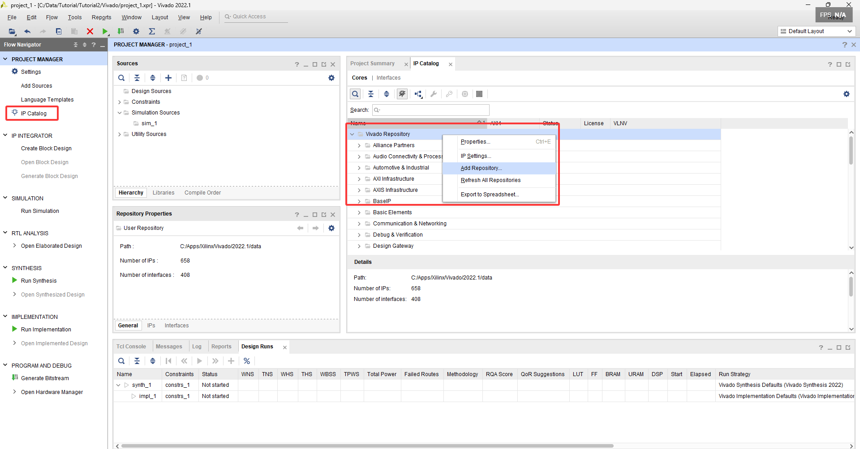
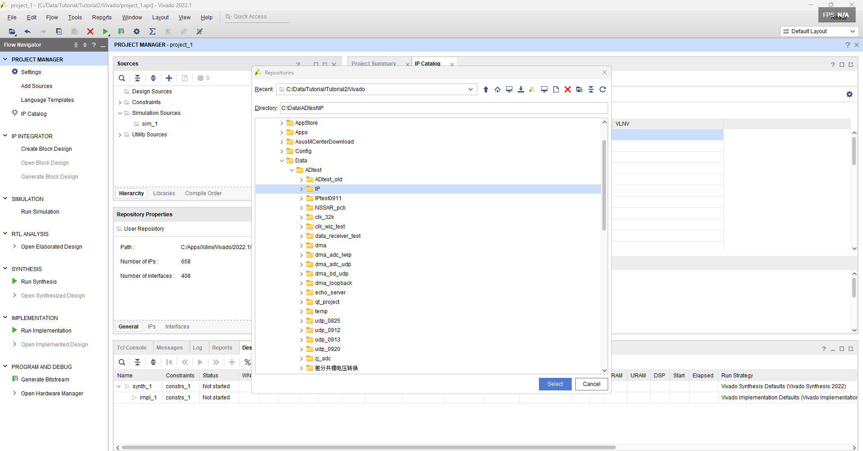
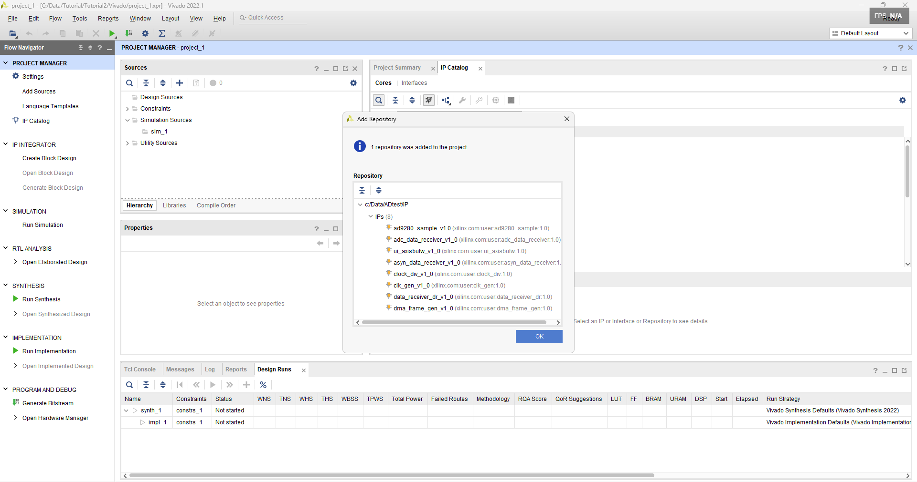
点击创建block design，点击加号，添加zynq IP，如果前面选择了板卡文件，此时会出现Run Block Automation，点击后Vivado会按PYNQ板卡的规格自动配置此IP。自动配置完成后双击IP继续进行配置，在PS-PL configuration菜单中打开HP0高速数据接口，在Interrupts菜单中打开PL到PS的中断接口。在Clock Configuration中可以设置输出时钟的频率和增加新的时钟，注意此时钟只有在PS端运行后（Vitis）才会生成。点击确定完成IP配置，跳出的warning不用管。
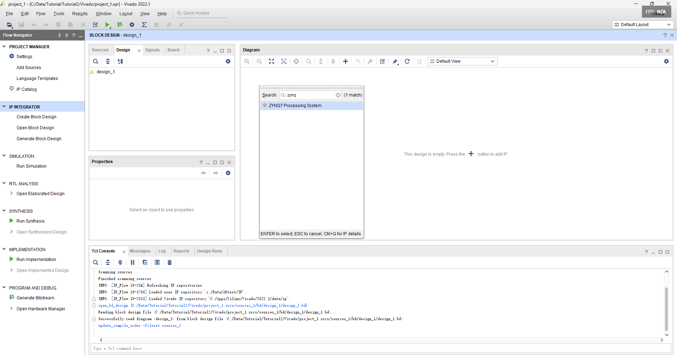
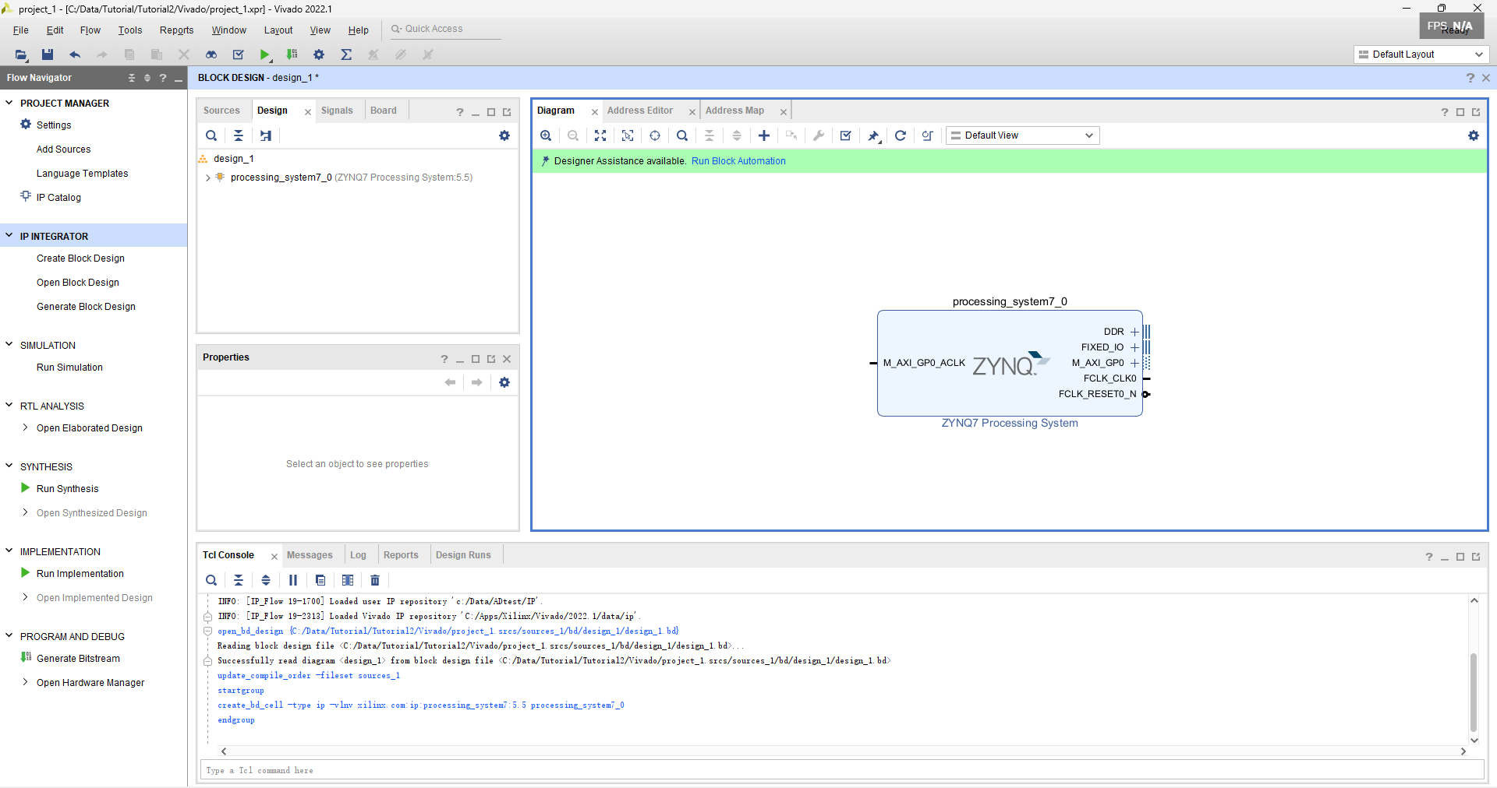
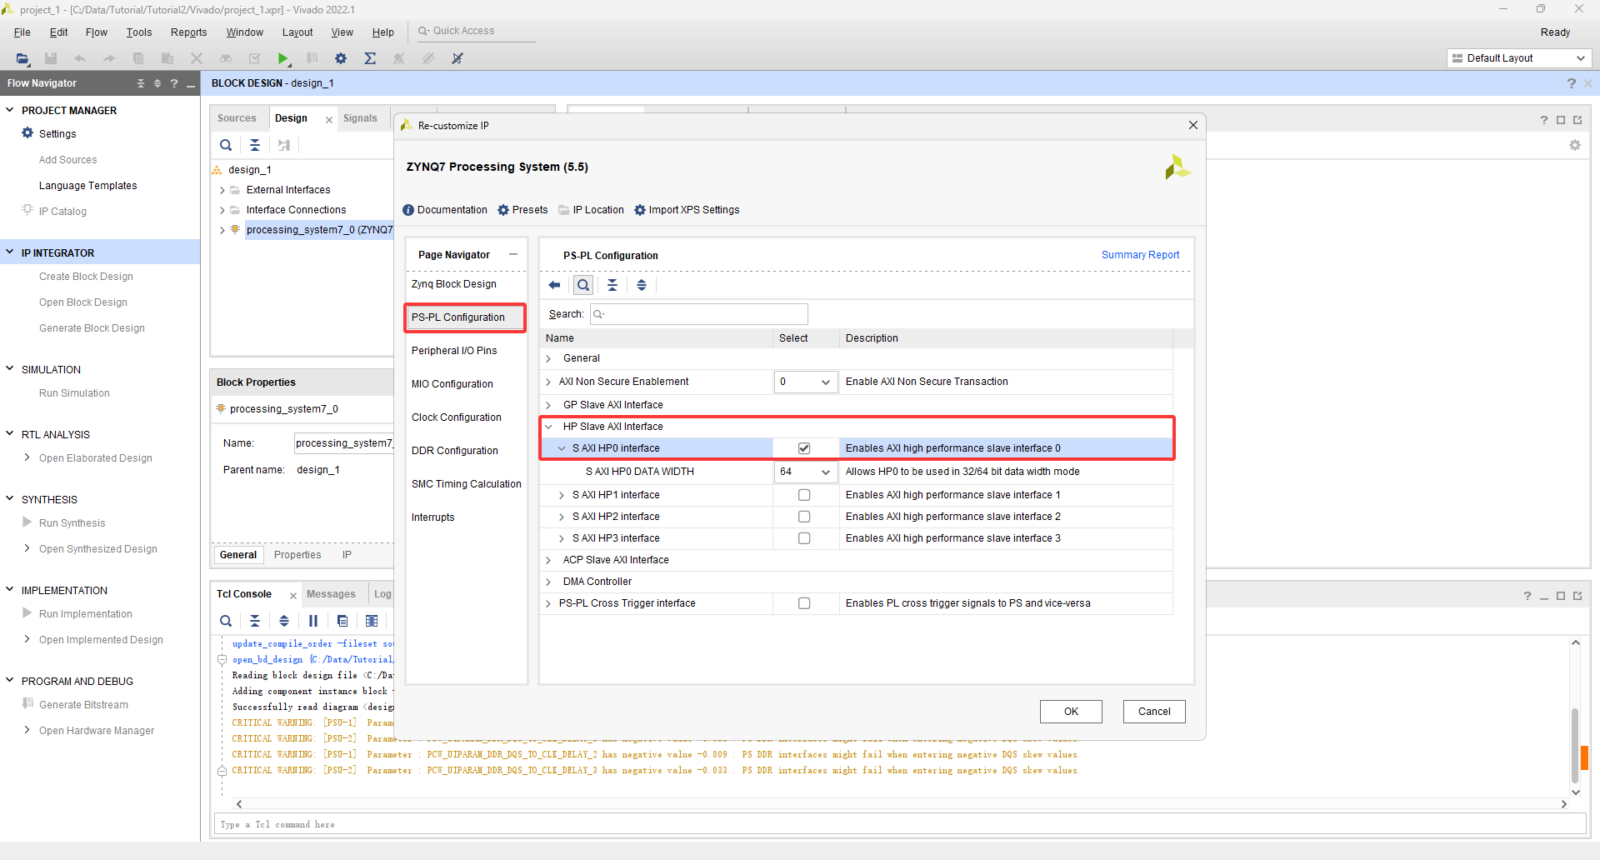
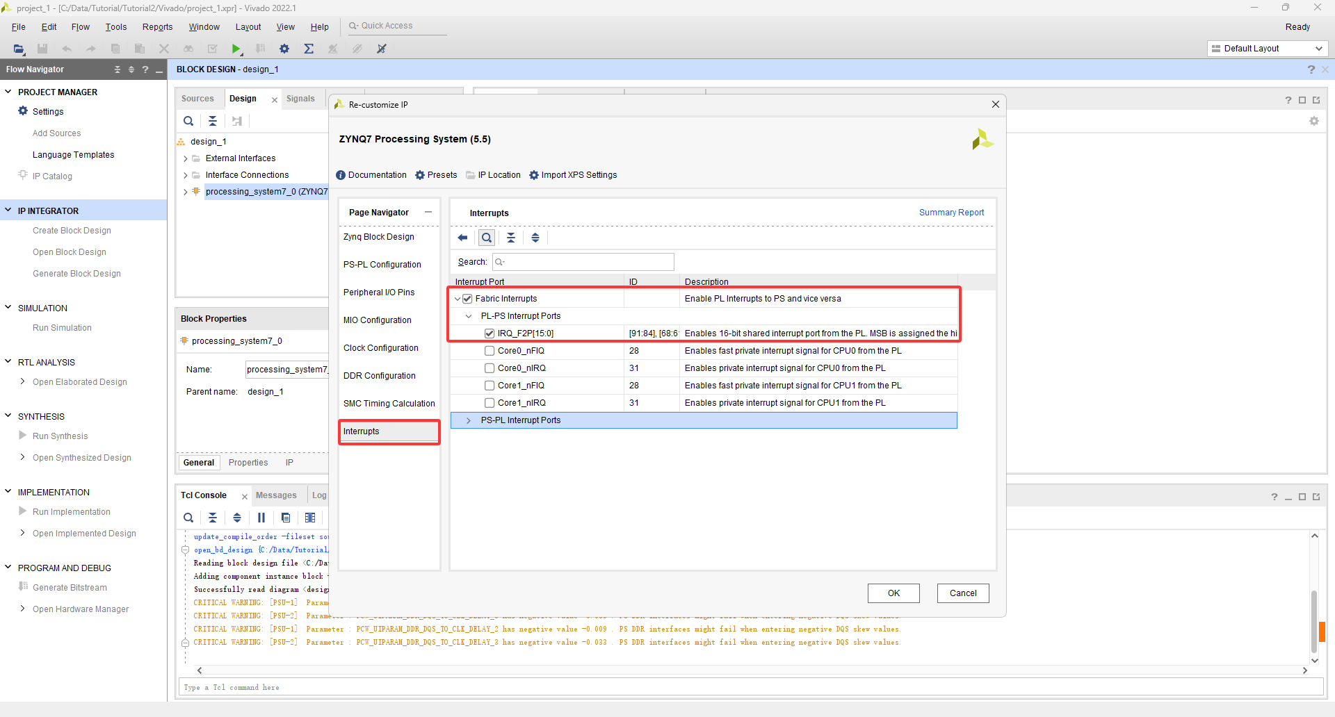
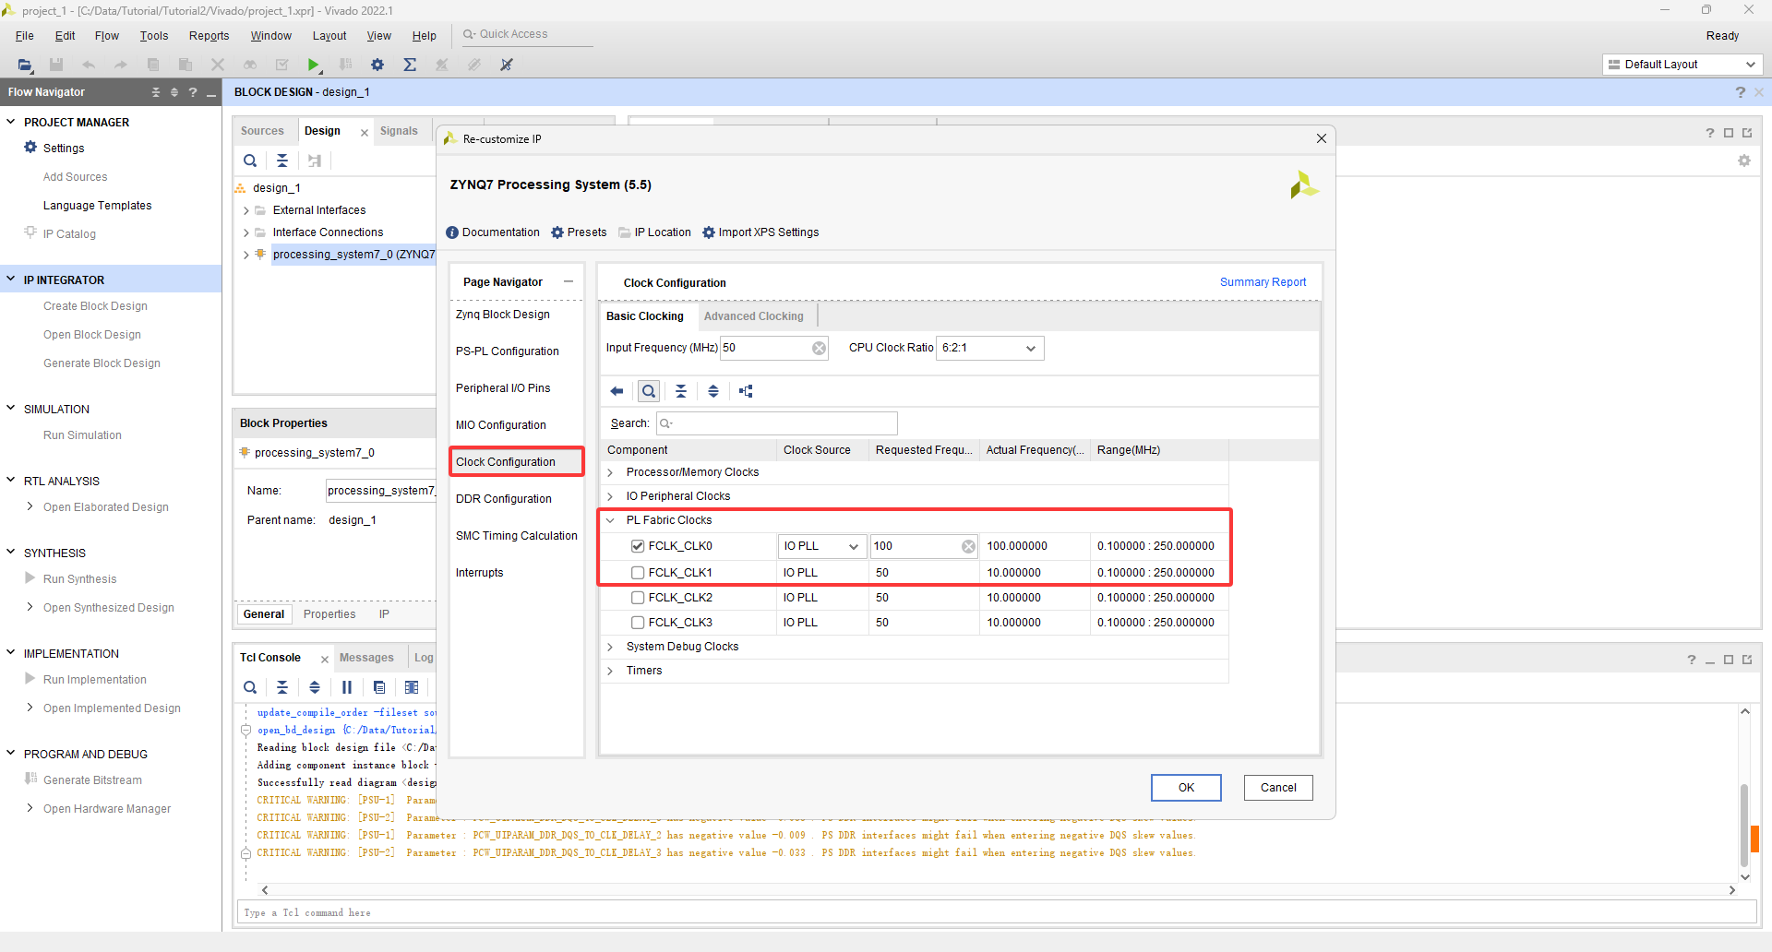
搜索dma，添加axi direct memory access IP，双击进行配置，关闭scatter模式，设置最长寄存器26bit（提升传输性能），由于只用向PS端传输数据关闭读通道，写通道使能非对齐的传输。点击确定完成IP配置。
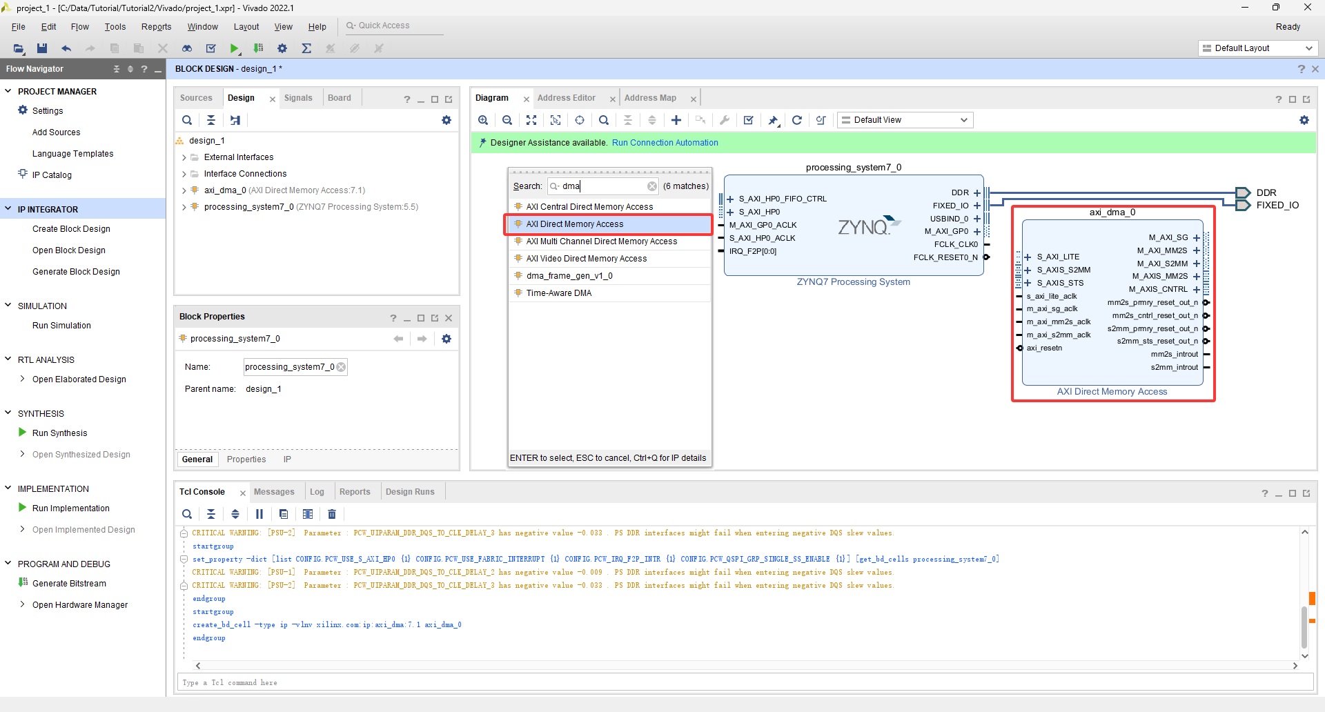
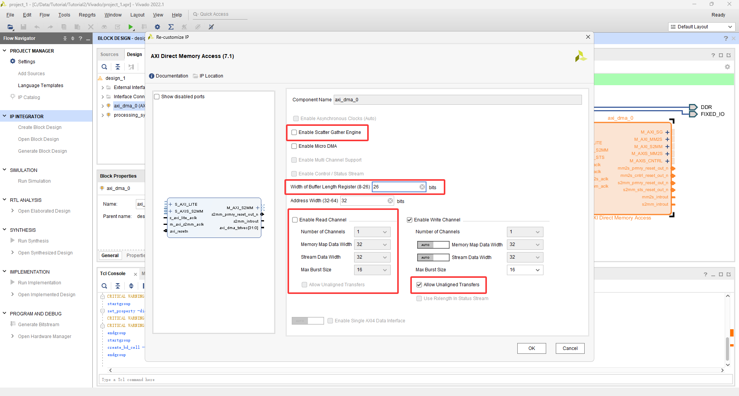
搜索fifo，添加axi4-stream data fifo IP，双击进行配置，在板上资源足够的情况下设置fifo深度，使能package mode（可以识别tlast信号），点击OK完成配置。
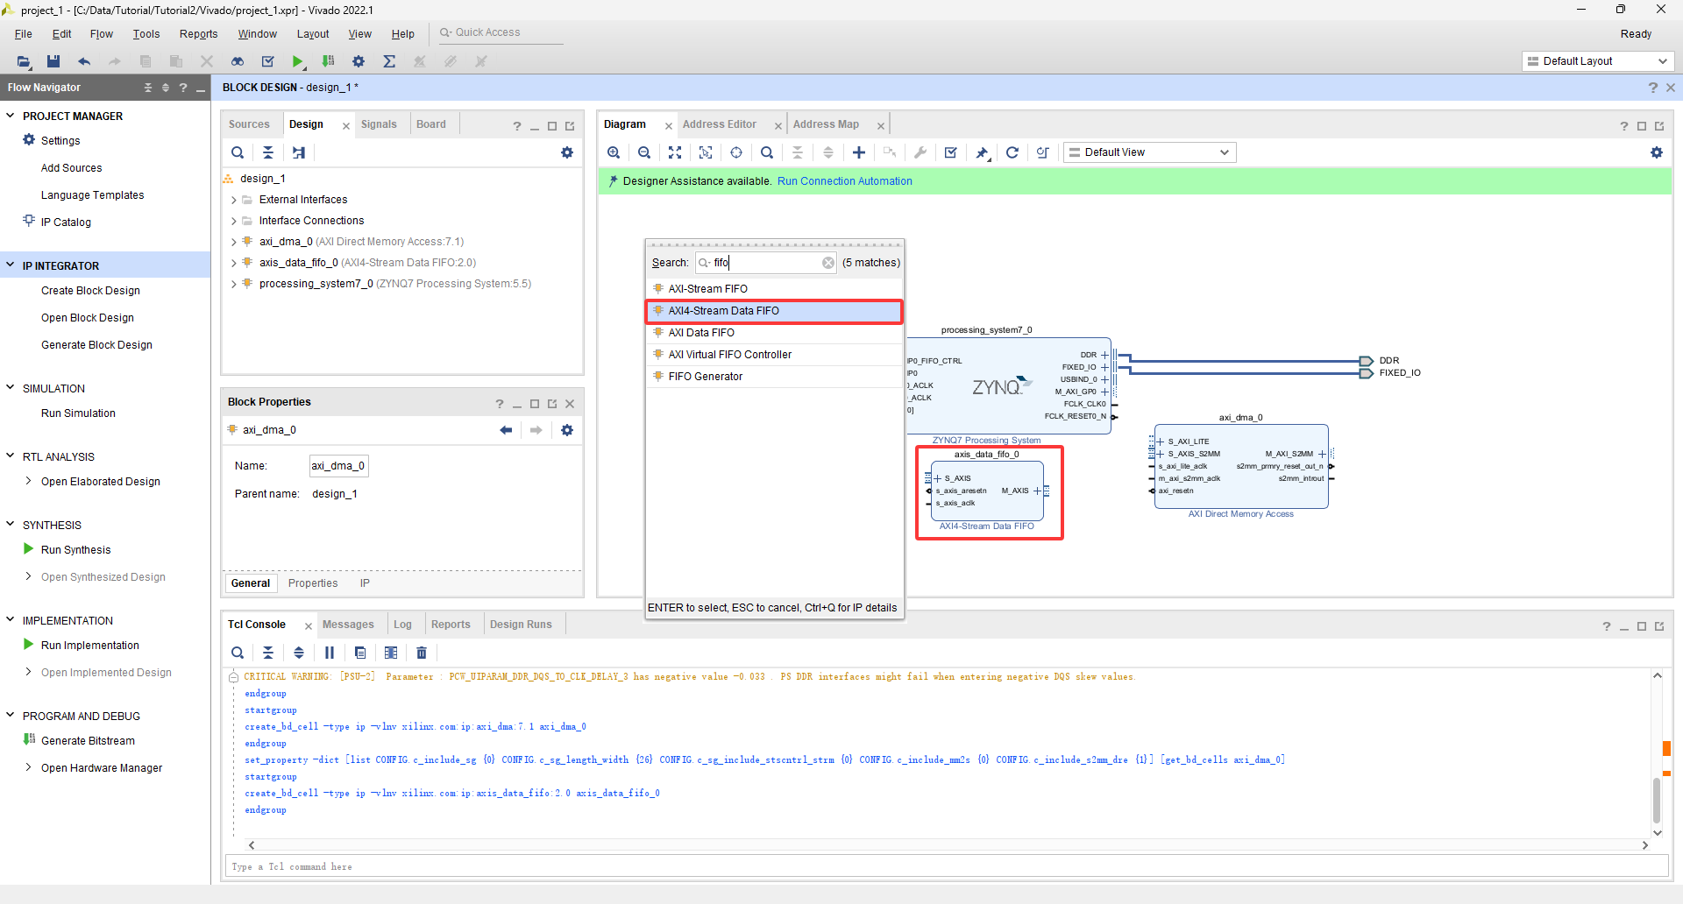
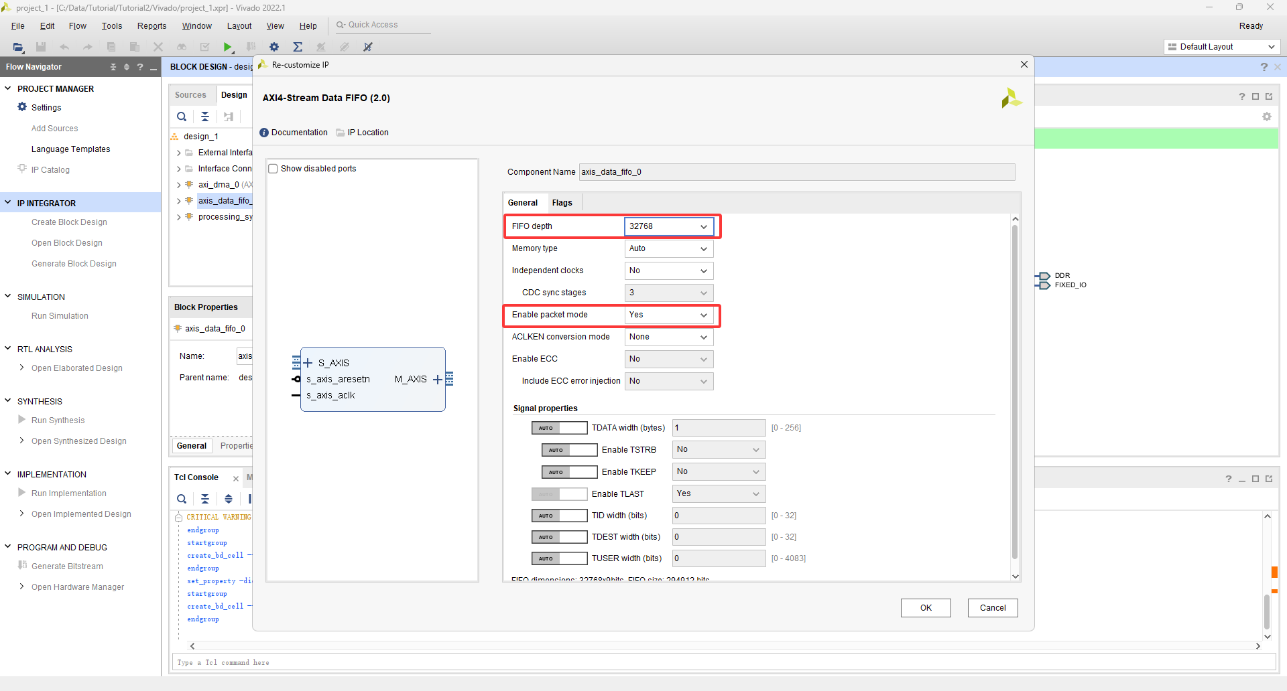
添加之前创建的数据读取IP：asyn data receiver，进行初步连线，粉色线为数据传输通路：11bit数据经过concat IP与21bit的constant 0进行组合，形成32bit的输入（高位补0），传输到自定义IP打包输出，进入fifo，fifo将数据传输到dma，dma将数据传输到PS端，连接完成后点击上方自动连线，Vivado会自动补充相关IP并连线。最后将dma的中断连接到zynq系统（绿色线），自定义IP的rstn可与系统rst相连（蓝色线），按F6或菜单栏按钮检查设计无误。
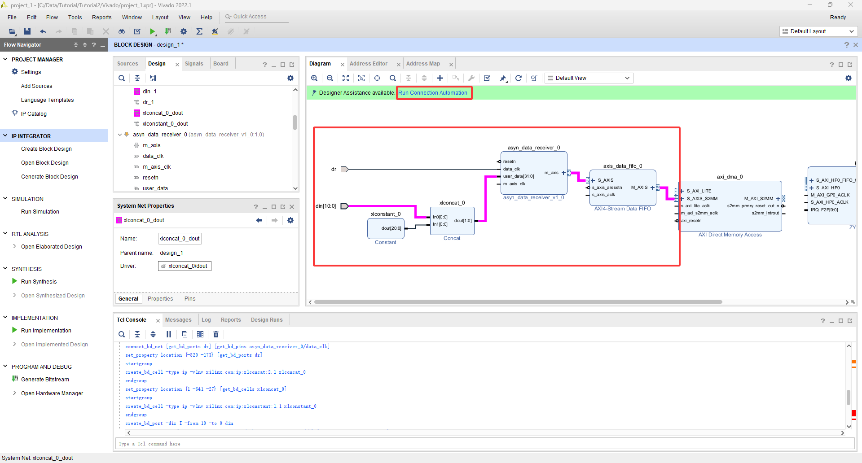
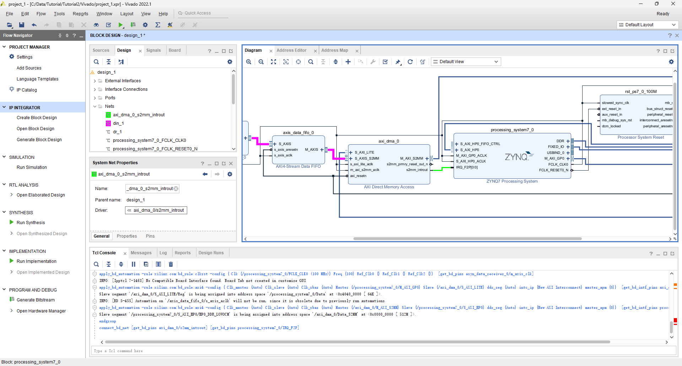
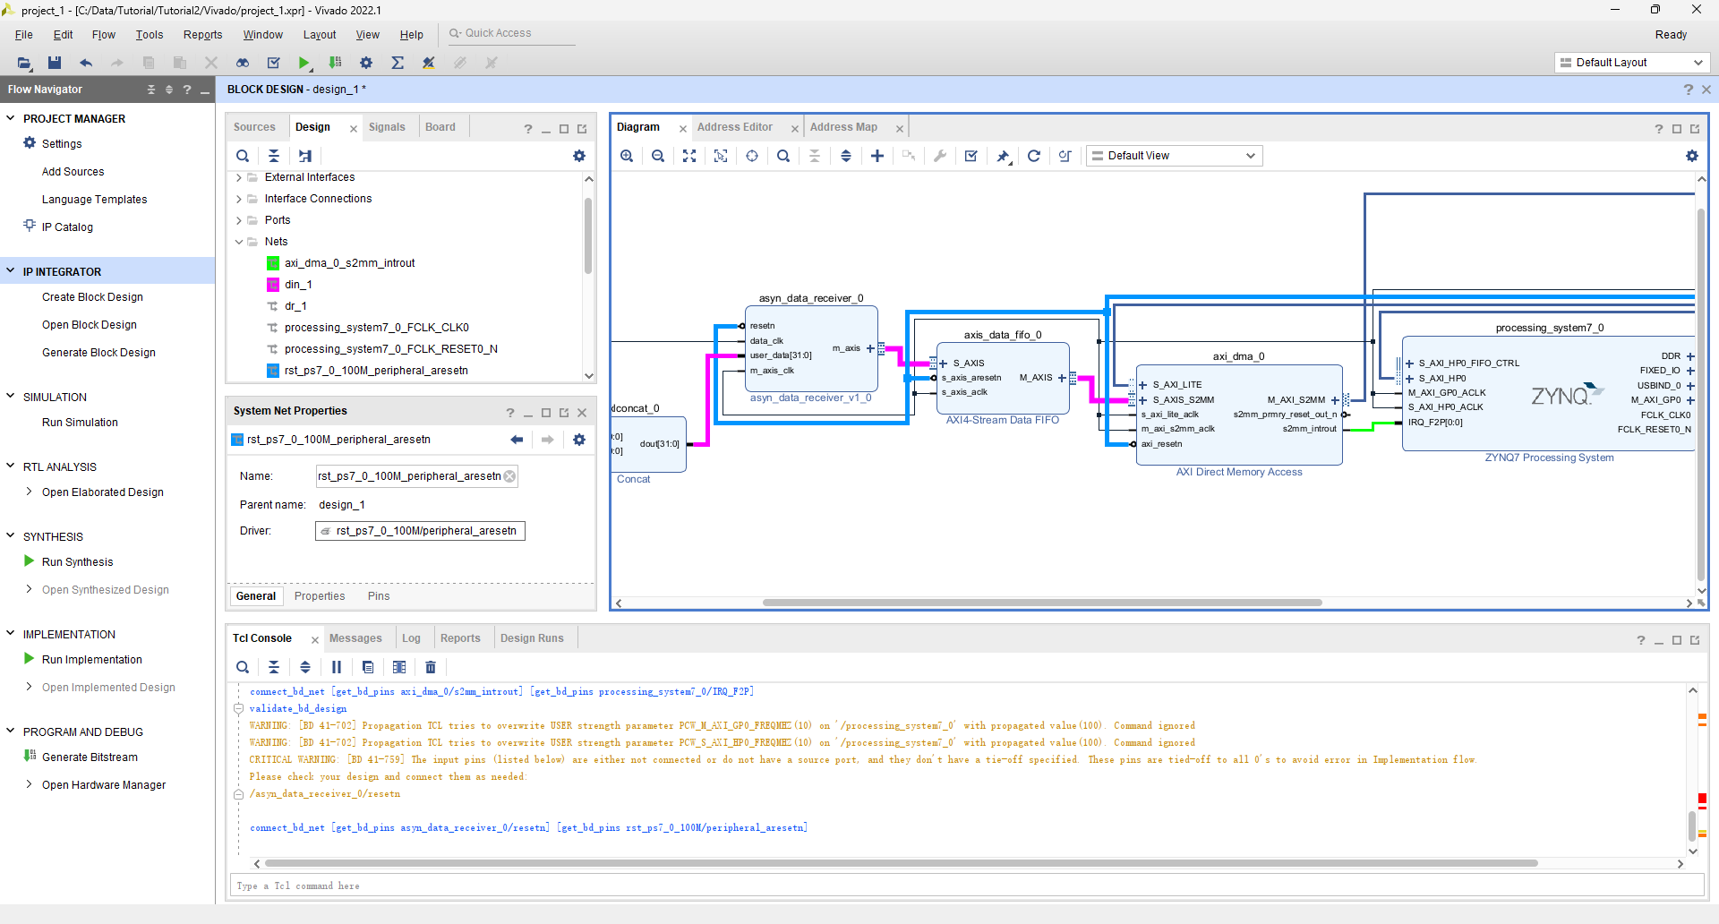
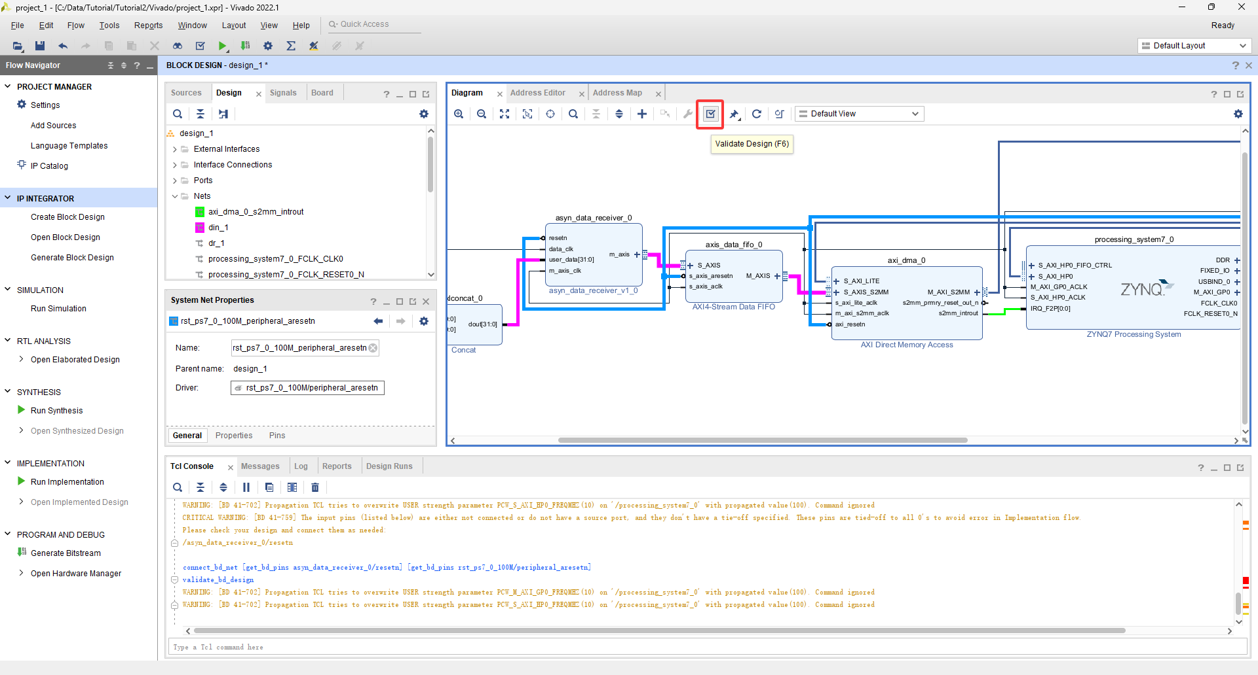
有时我们希望在PS端人为进行一些输出，可以使用axi gpio IP,双击可对其进行输入输出类型，宽度，通道数量的配置（也可在PS端进行配置），配置完成后点击自动连线，注意此时不要使用预设模板，需要修改为自定义模式。删除自动产生的gpio输出线和输出端口，点击gpio端口上的加减号对信号进行展开，可以拉出前面配置的对应位宽的输入输出线。（示意图中为仅1bit输出）
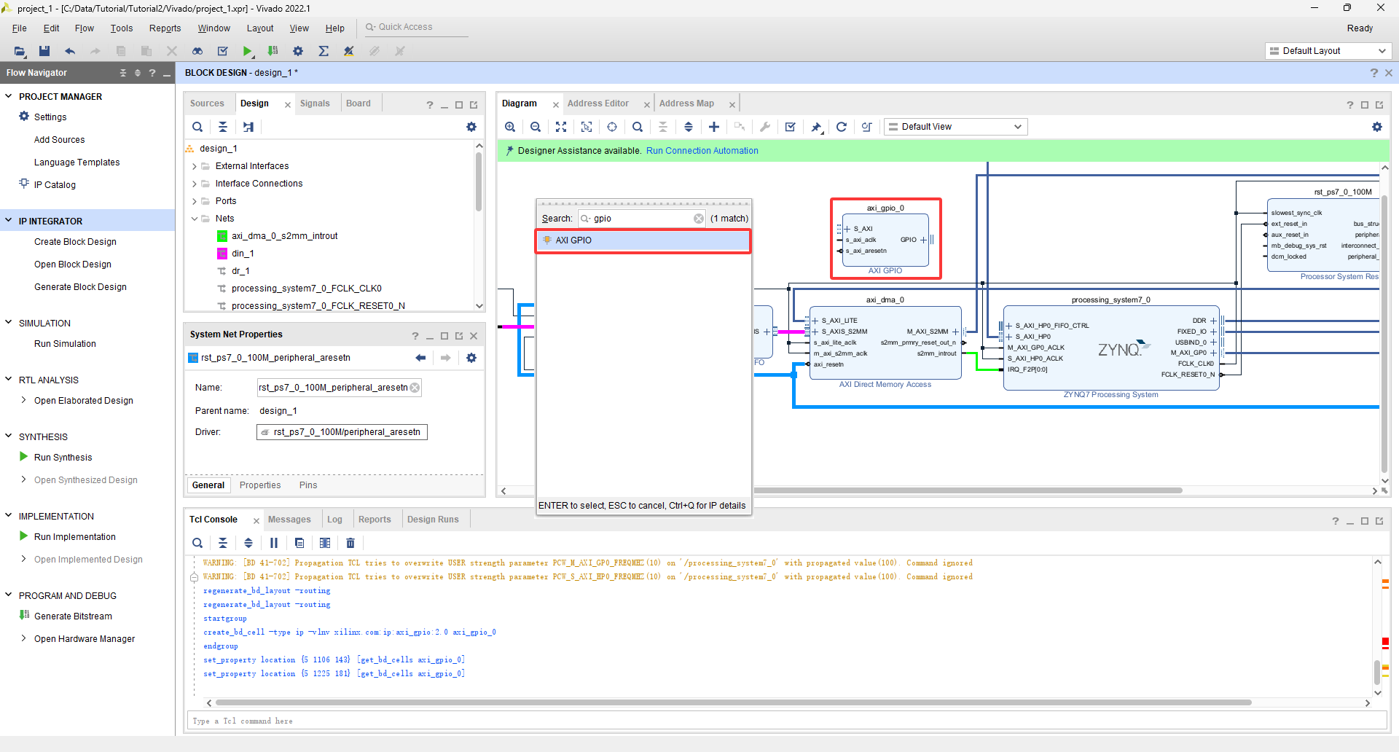
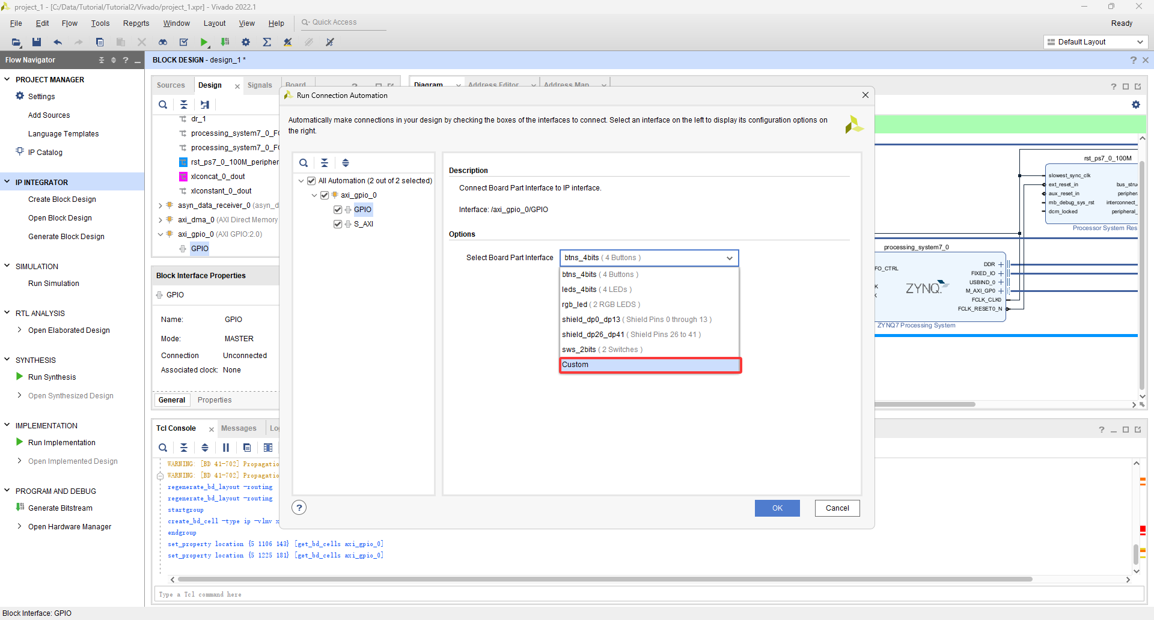
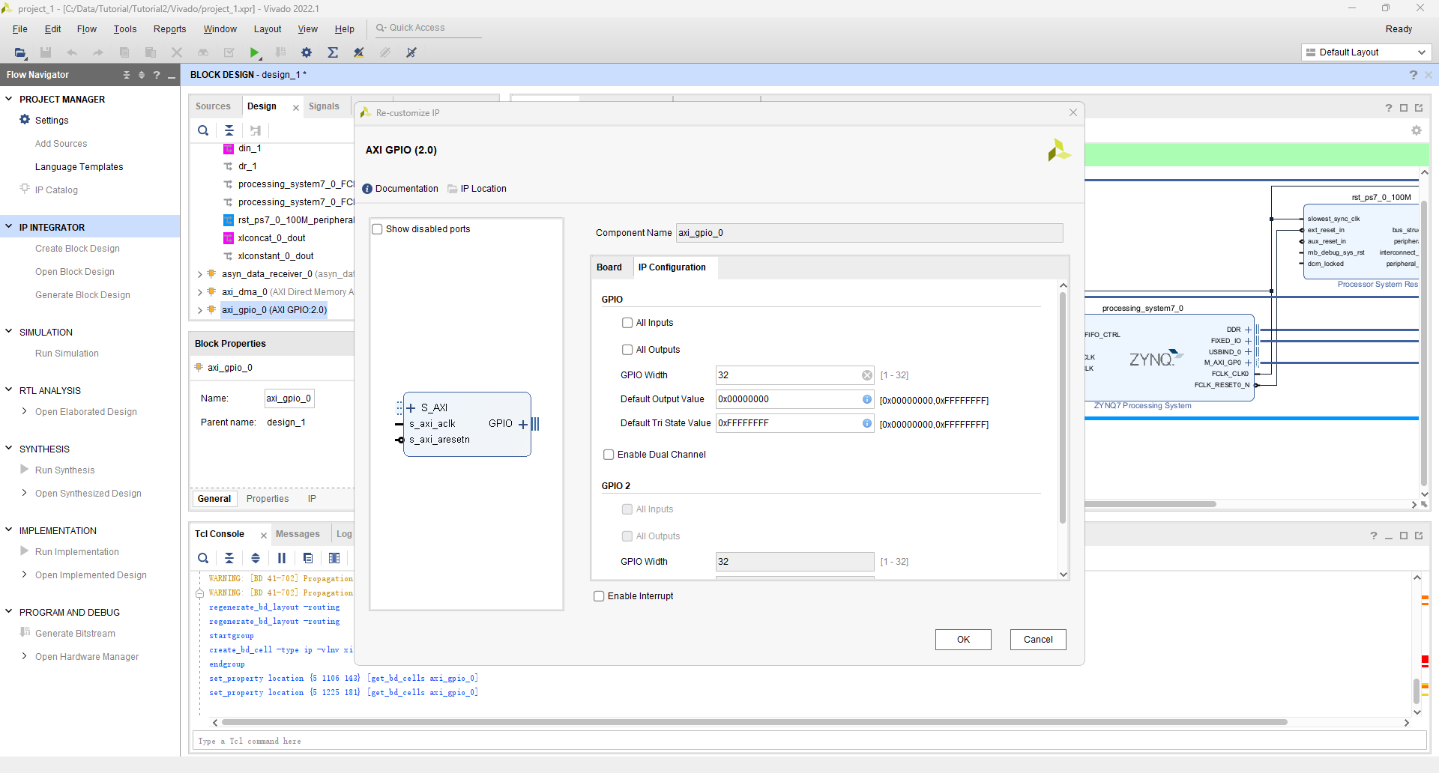
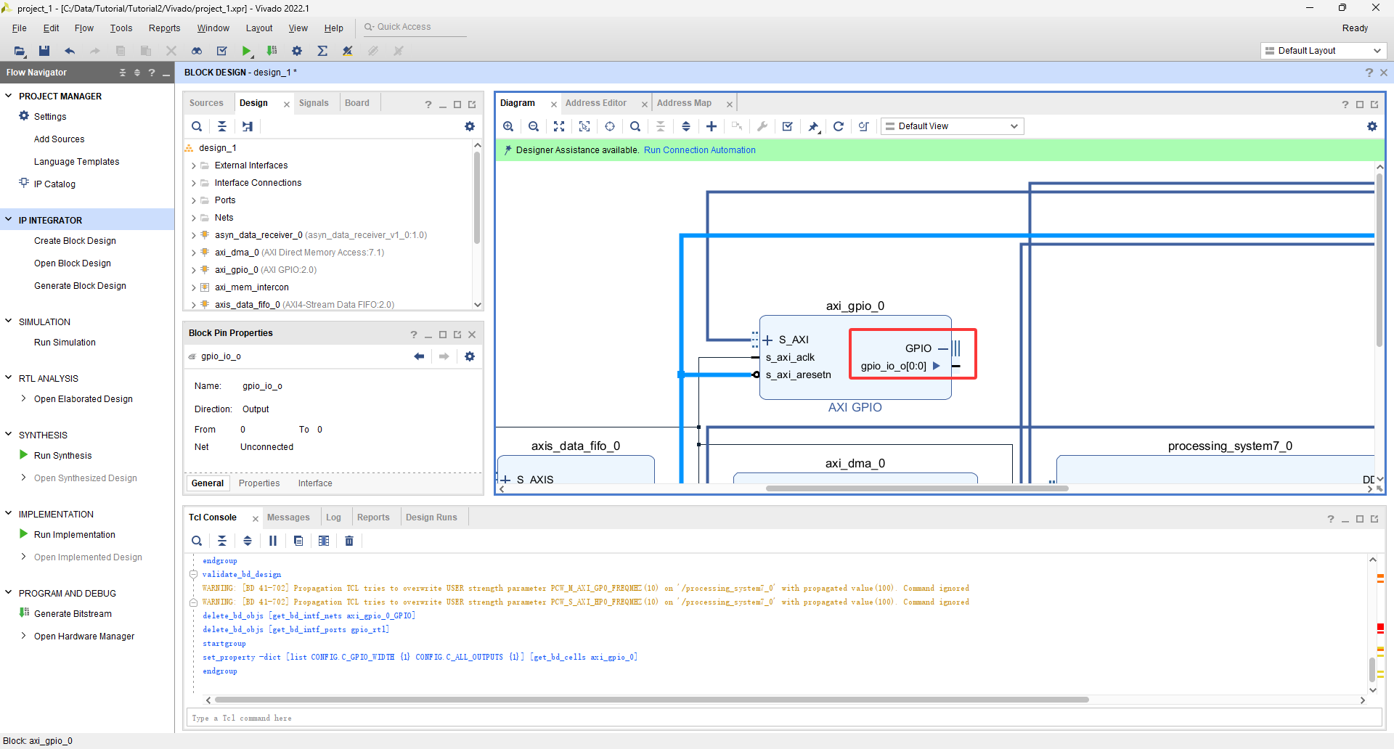

1.1.3xdc约束
见附件1.2

1.1.4编译与平台文件导出
右键如图所示的位置，点击生成，将所使用的IP转换成可综合的verilog文件
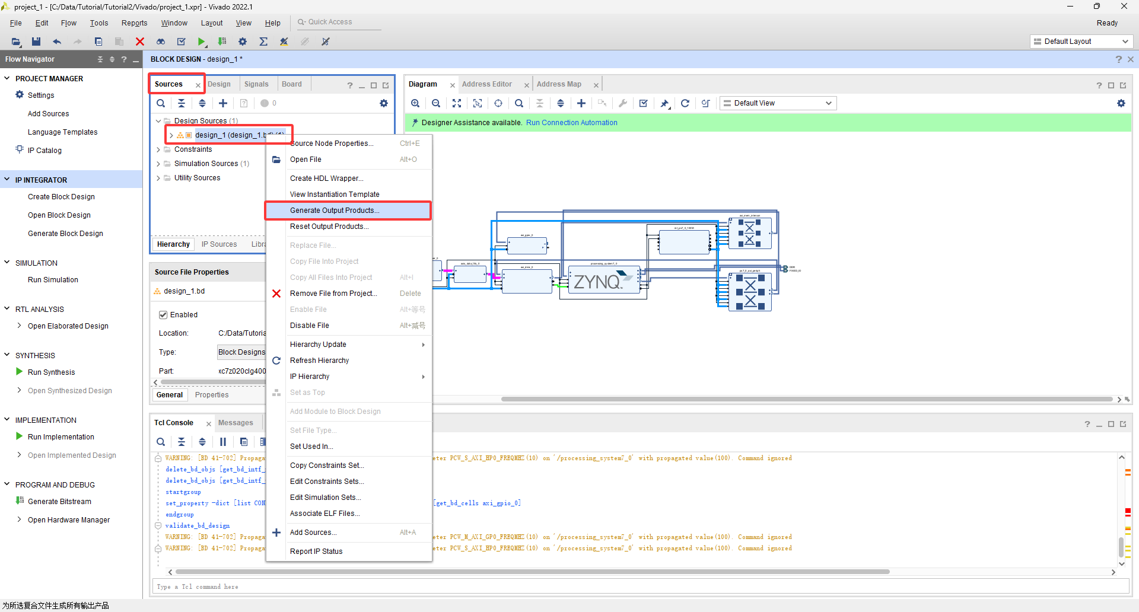
生成完成后，产生顶层文件，进行仿真，综合，生成bit流文件
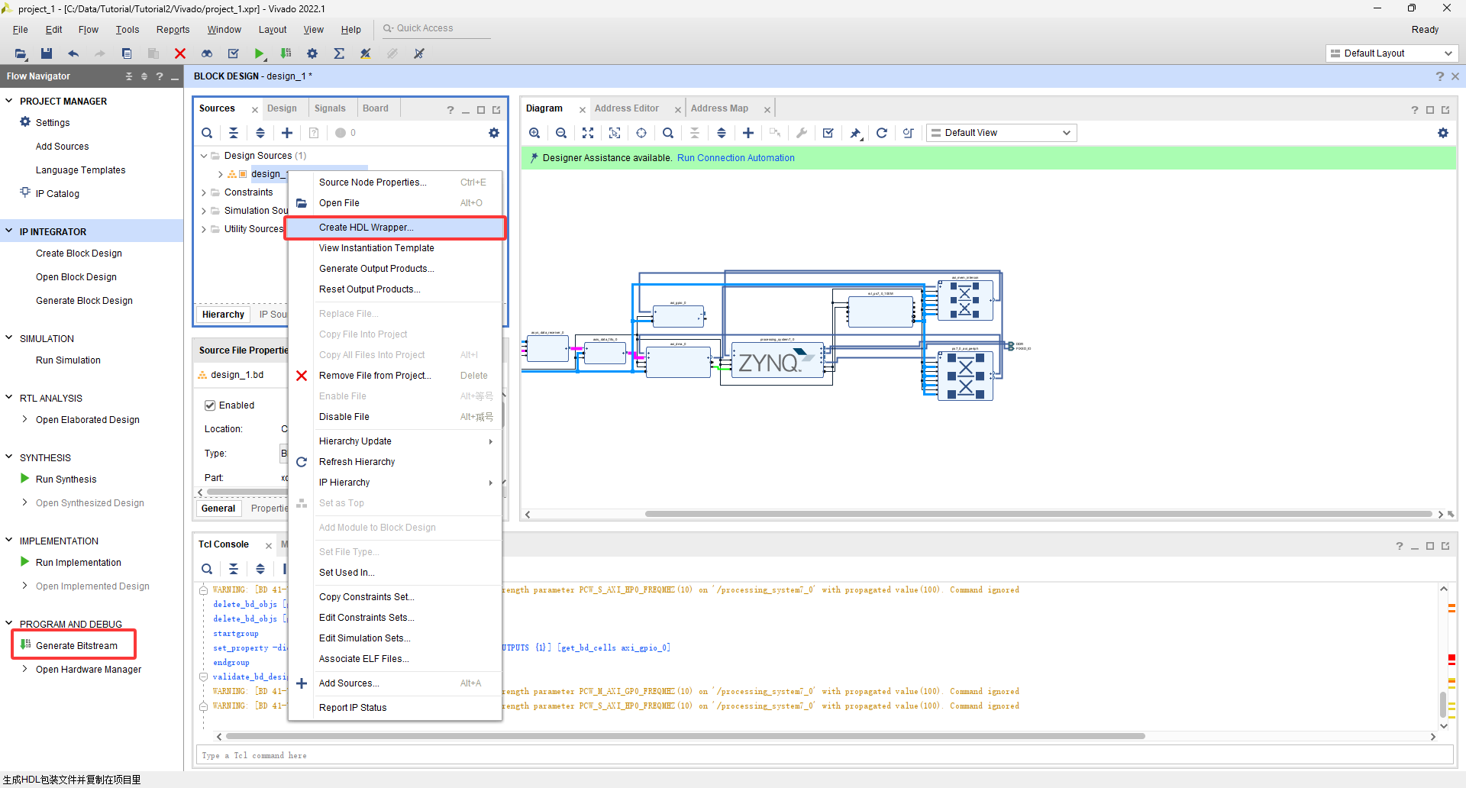
Bit流文件生成完成后，需要将此设计导入到Vitis端硬件平台，菜单栏File-Export-Export Hardware，选择包含生成的bit流文件，选择保存位置，生成xsa文件，至此，PL端设计结束。
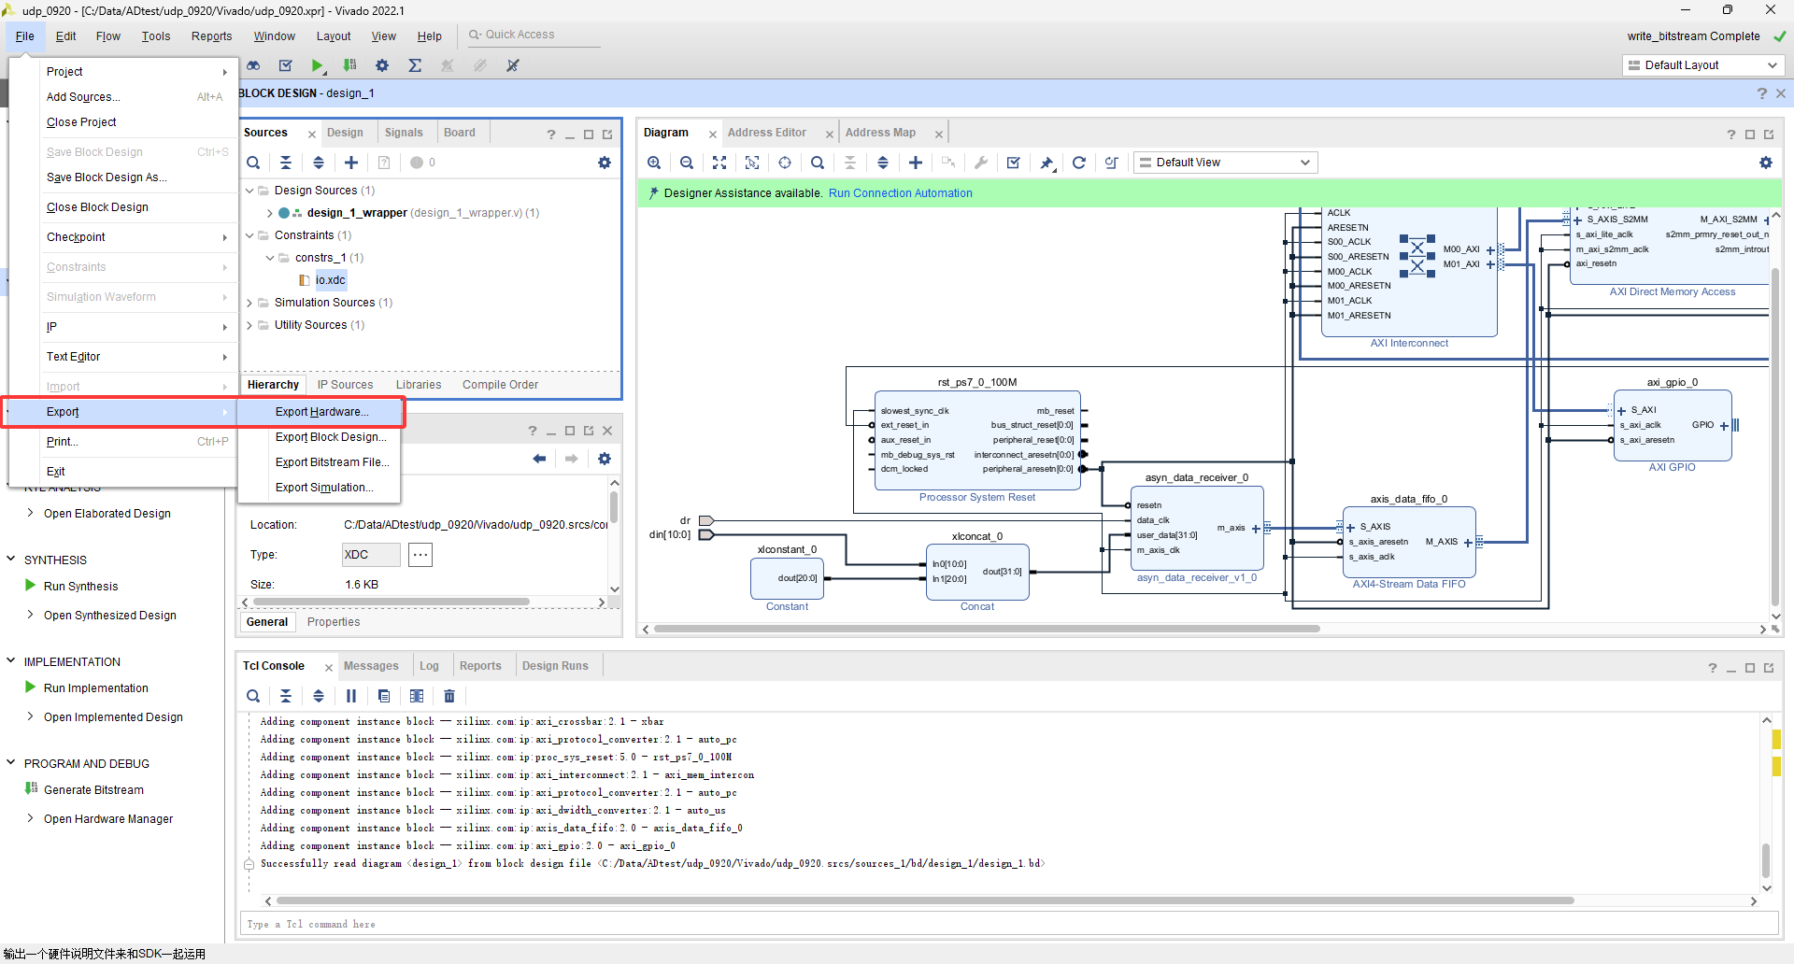
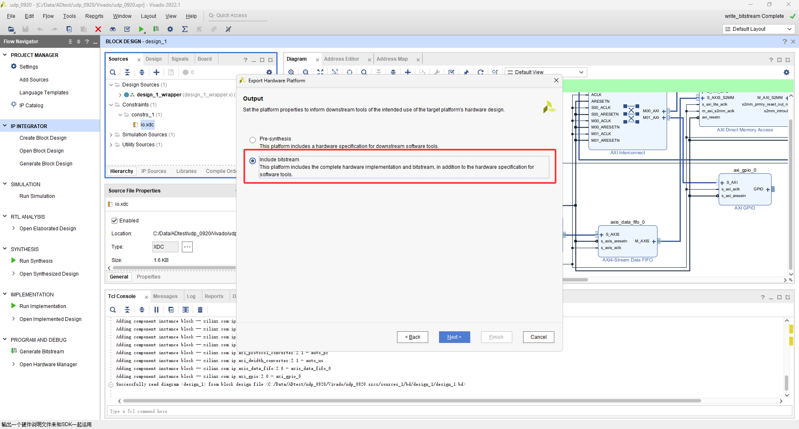

1.2PS端设计

1.2.1建立工程
菜单栏Tools-Launch Vitis IDE启动Vitis
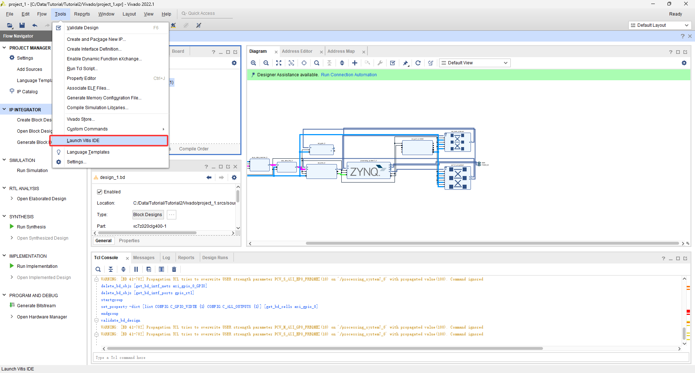
在2023.2以后的Vivado中，Vitis的GUI和使用逻辑进行了改版，在Vivado的tcl命令窗口输入vitis –classic打开Vitis老版本界面。
选择创建的工作区，在打开的界面选择create application project，选择从硬件创建平台，选择上一节中导出的xsa文件，输入工程名，选择建立空的c项目，点击finish完成平台建立。
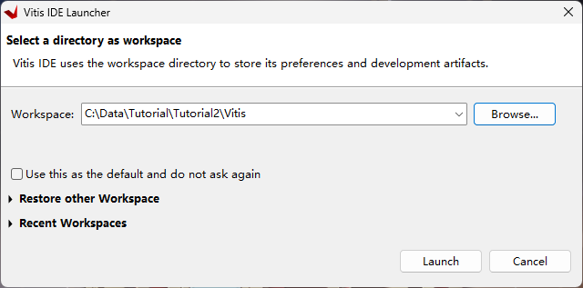
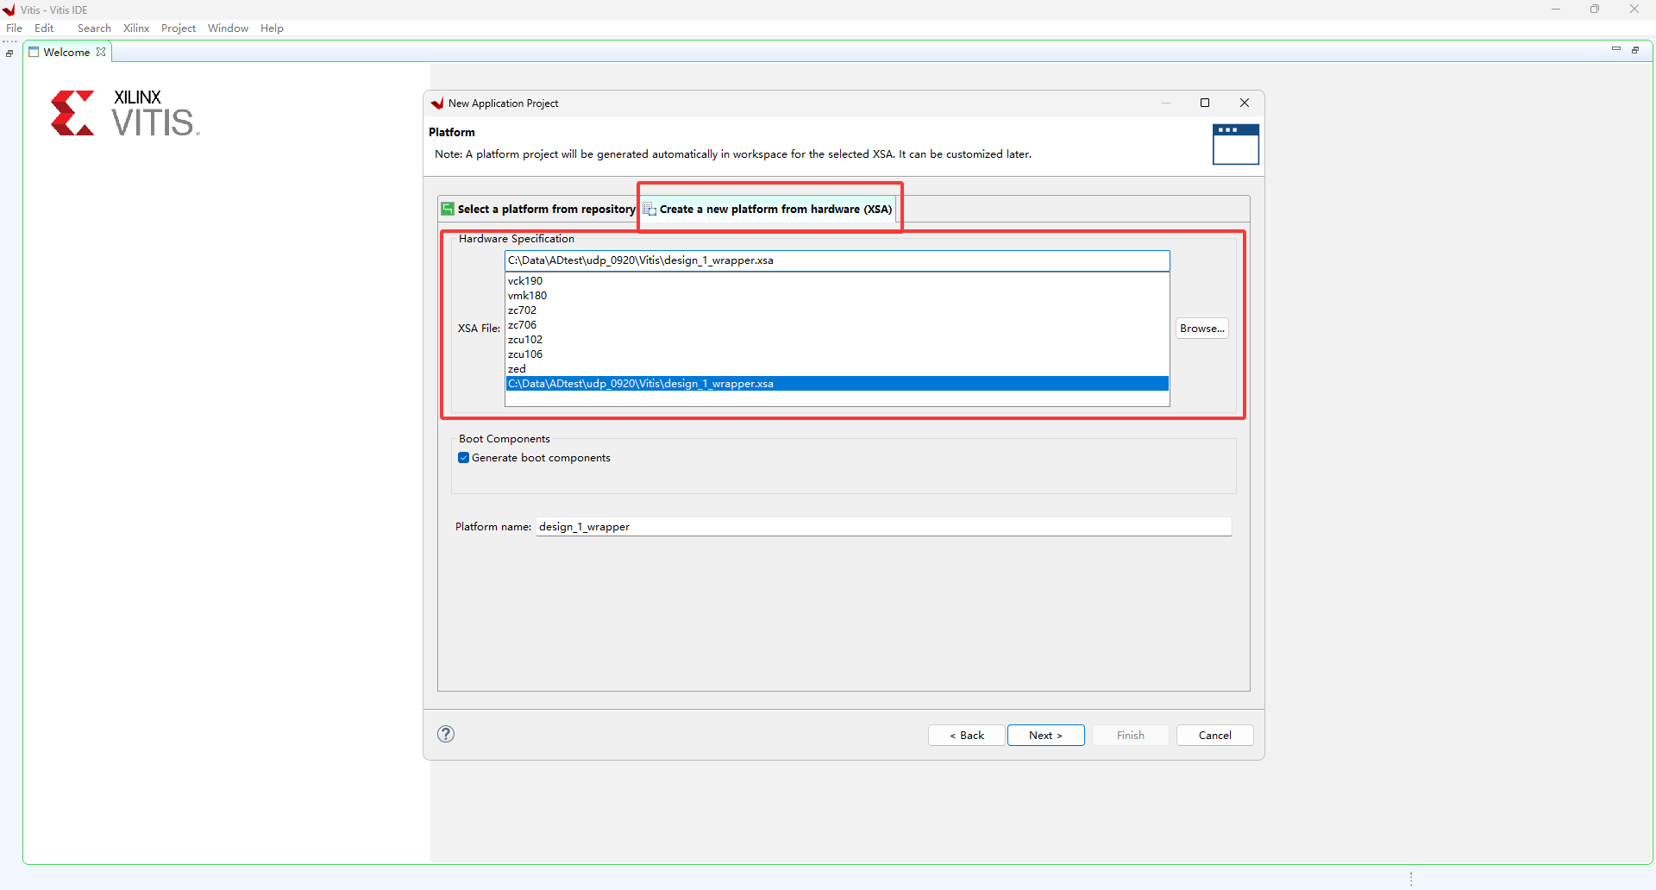
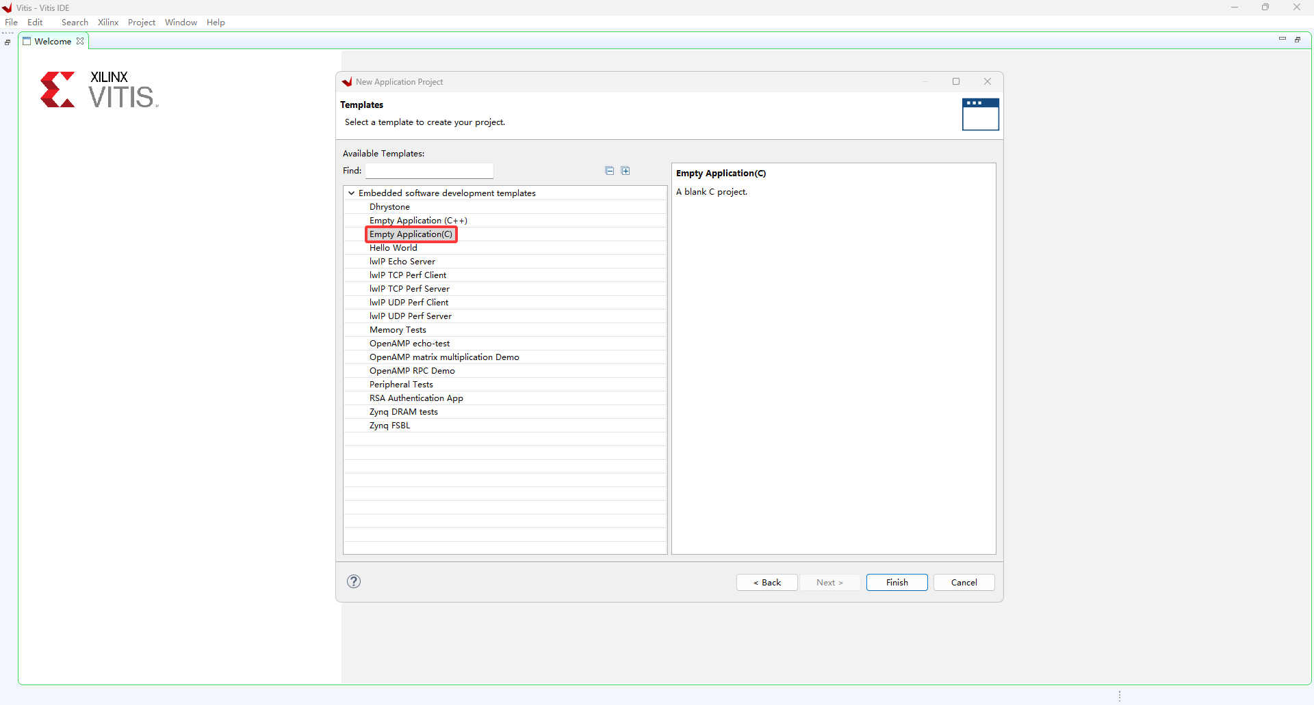
由于需要使用lwip进行以太网传输，点击图示位置打开lwip，点击ok完成配置。
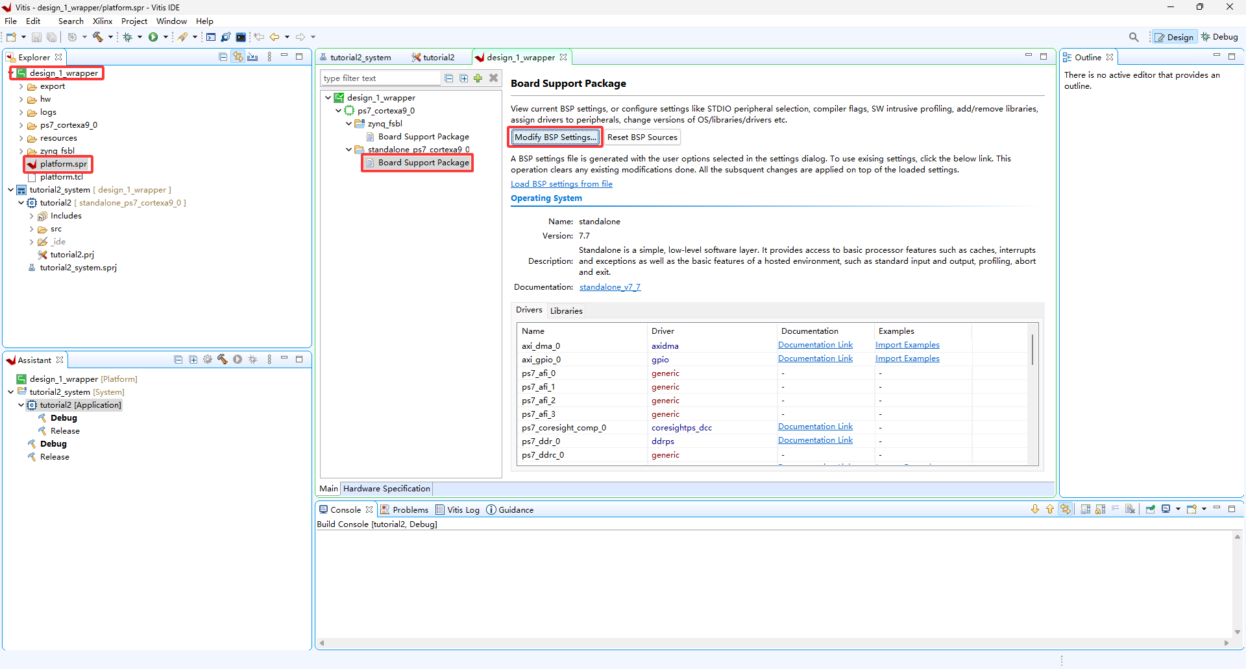
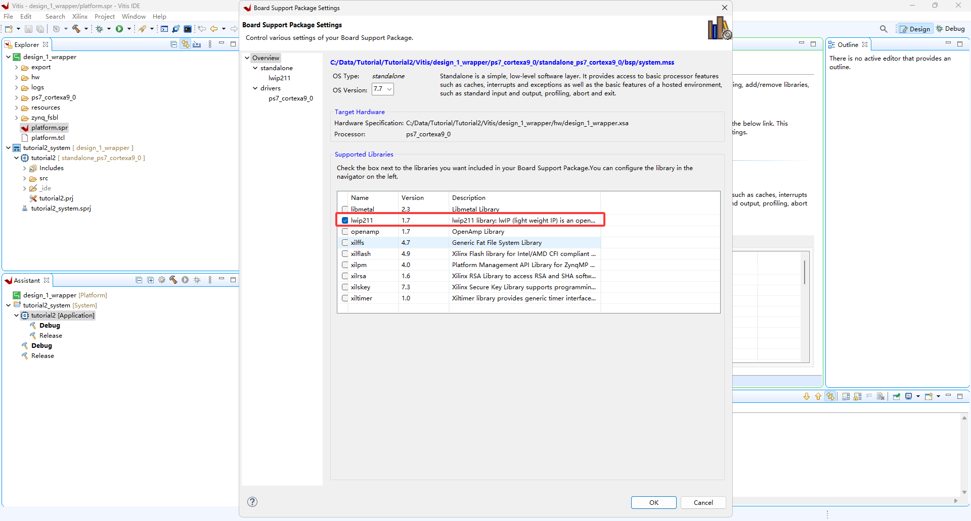

1.2.2导入代码
在工作区路径——平台名——src文件夹粘贴附件1.3的内容
（图中路径解释：总体工程叫Tutorial2，分为Vivado和Vitis两个文件夹，选择了Vitis文件夹作为工作区，创建了名为tutorial2的硬件平台）
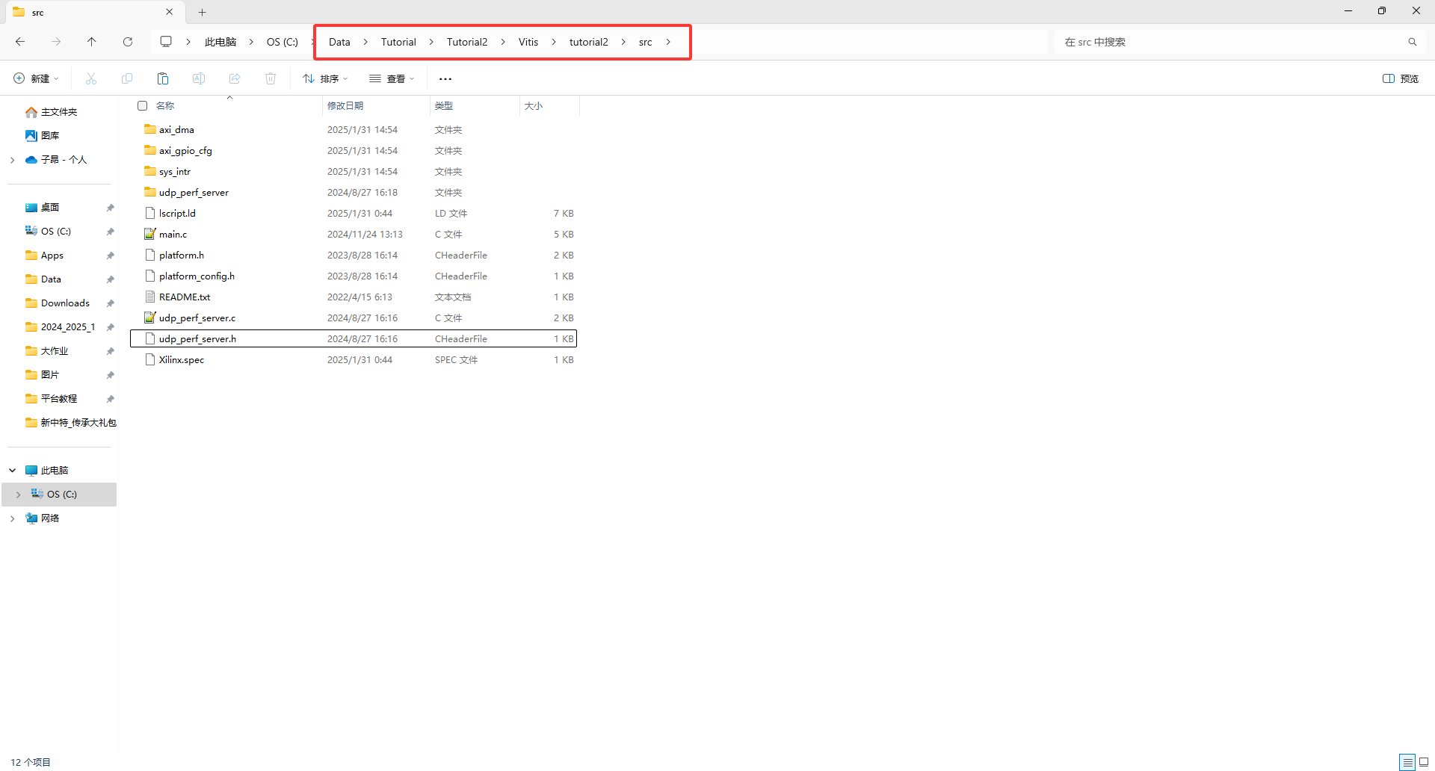
粘贴完成后，可在Vitis界面内找到刚才导入的内容，代码内容请参考附件中的代码详解，根据实际需要进行修改。
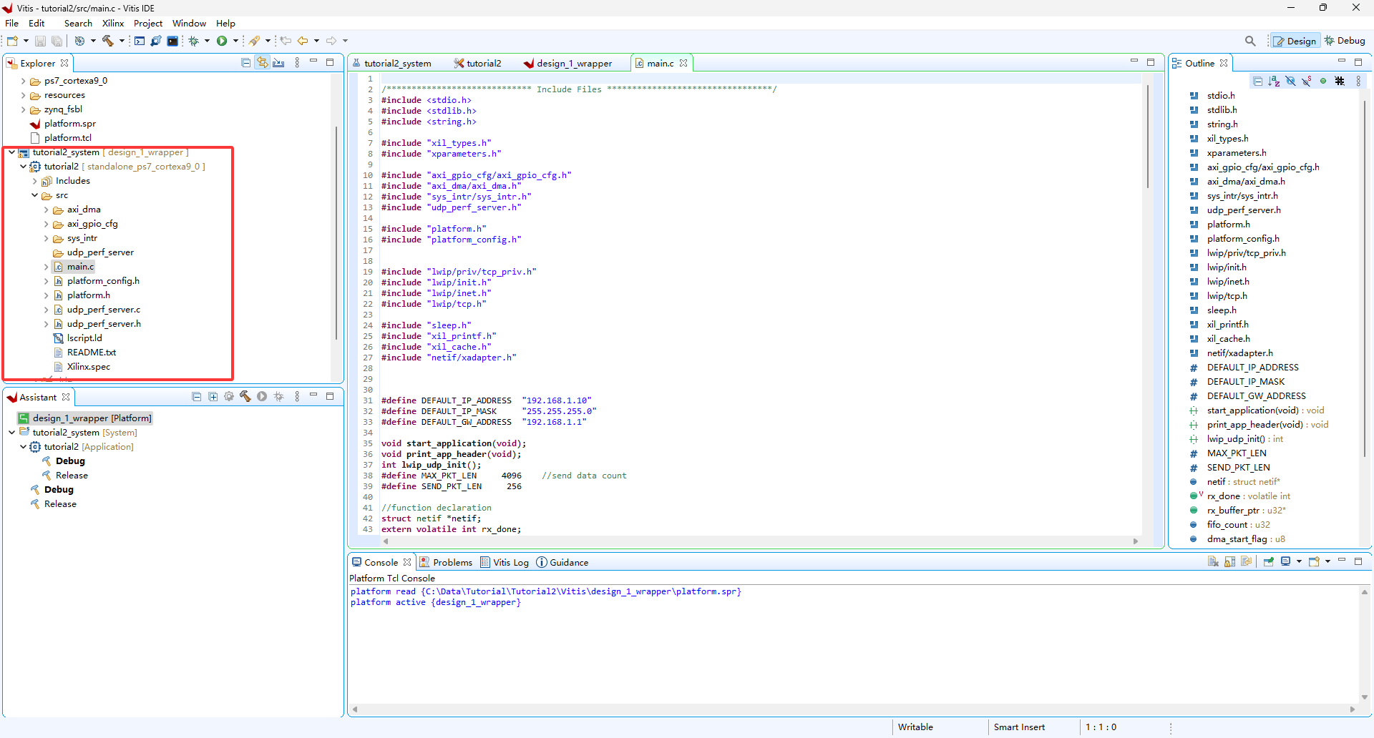

1.2.3编译与运行
在main文件下点击菜单栏的小锤子进行编译，编译成功无报错后，右键如图所示的位置上板运行（注意是tutorial2，不要点到tutorial2_system上）
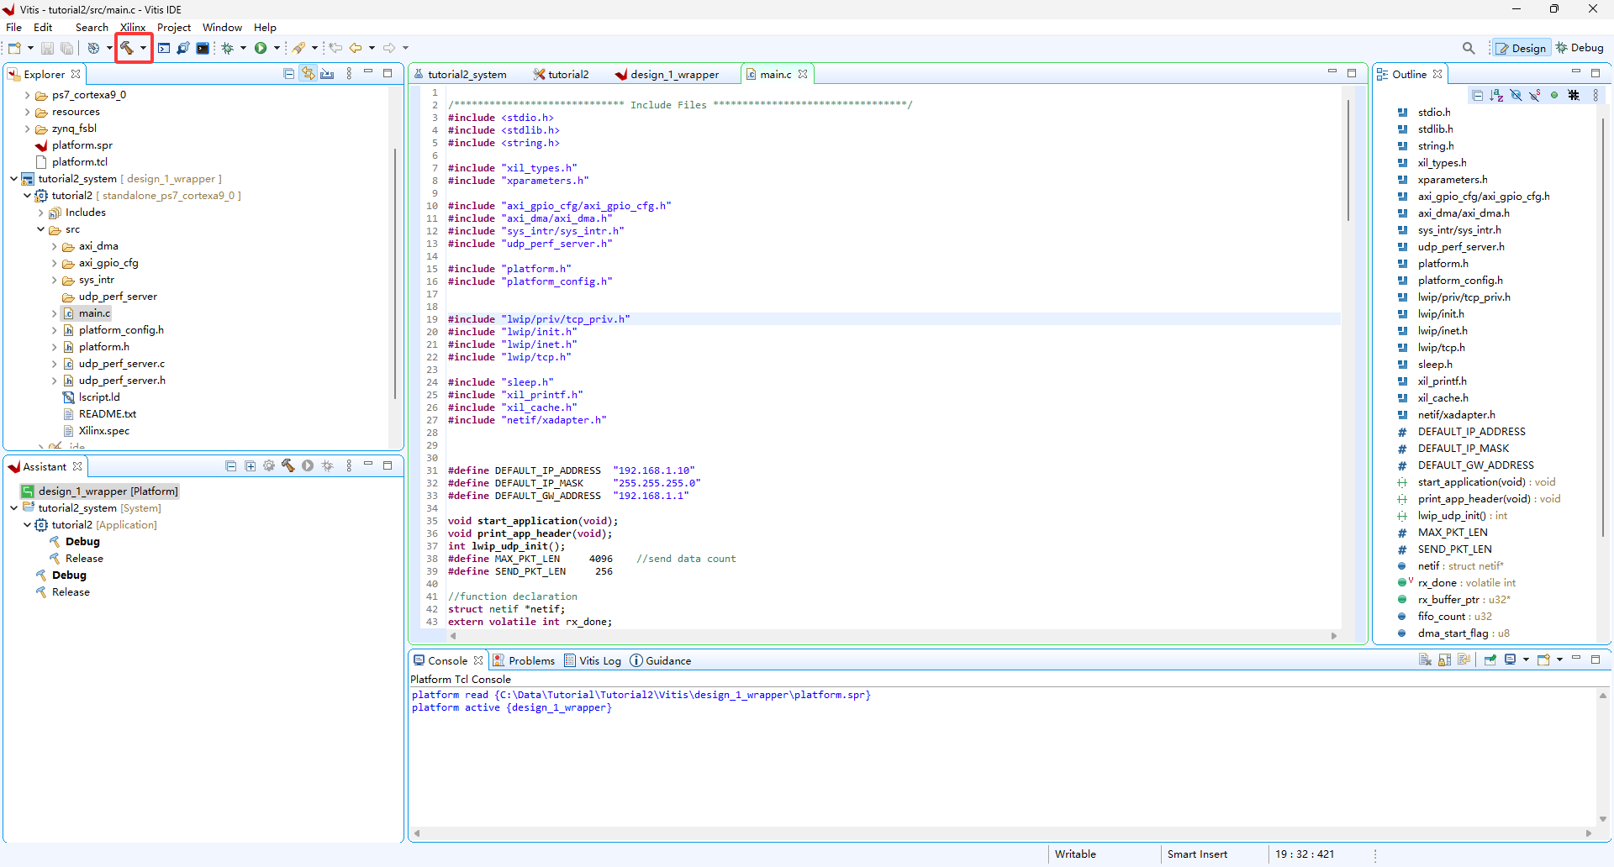
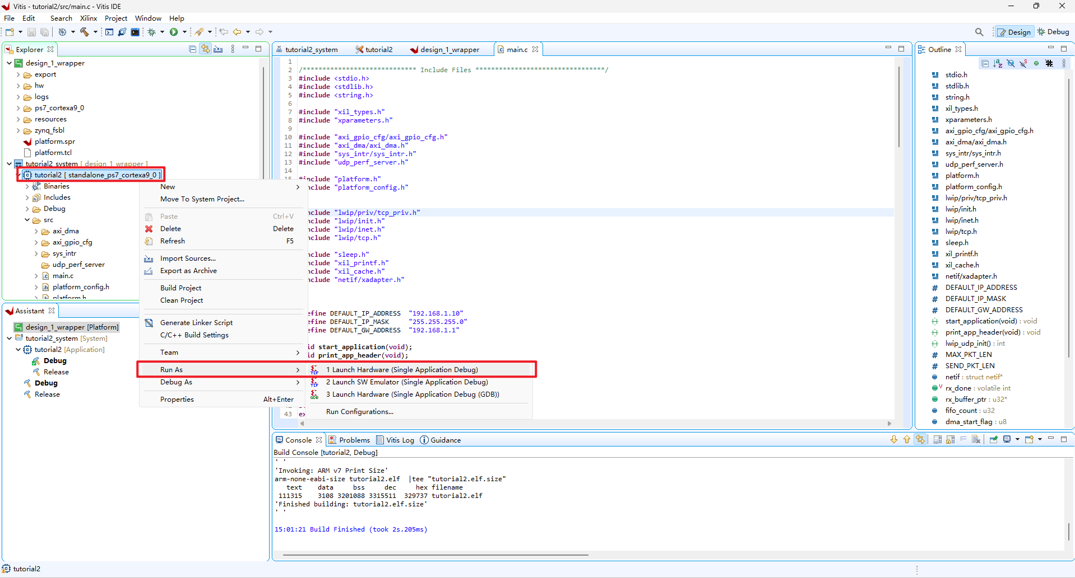
FPGA的电源在左下角，电源线在4号位置，网线在5号位置，需要使用的Digital IO pin位置在右上角（黄框）

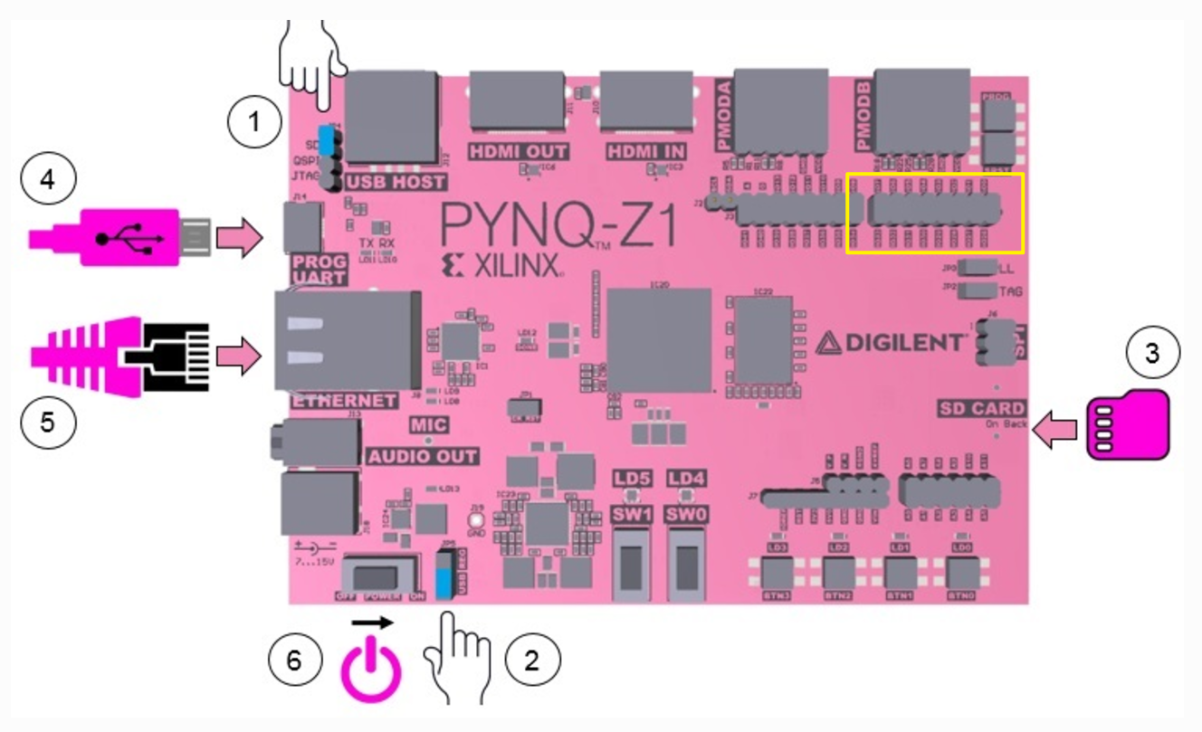
首先连接FPGA电源线和网线，打开电源开关，在运行程序前，进入电脑的控制面板——网络和Internet——网络和共享中心——（左侧菜单栏）更改适配器设置——找到连接的以太网电缆——右键属性，双击Internet协议版本（TCP/Ipv4），进行如下配置
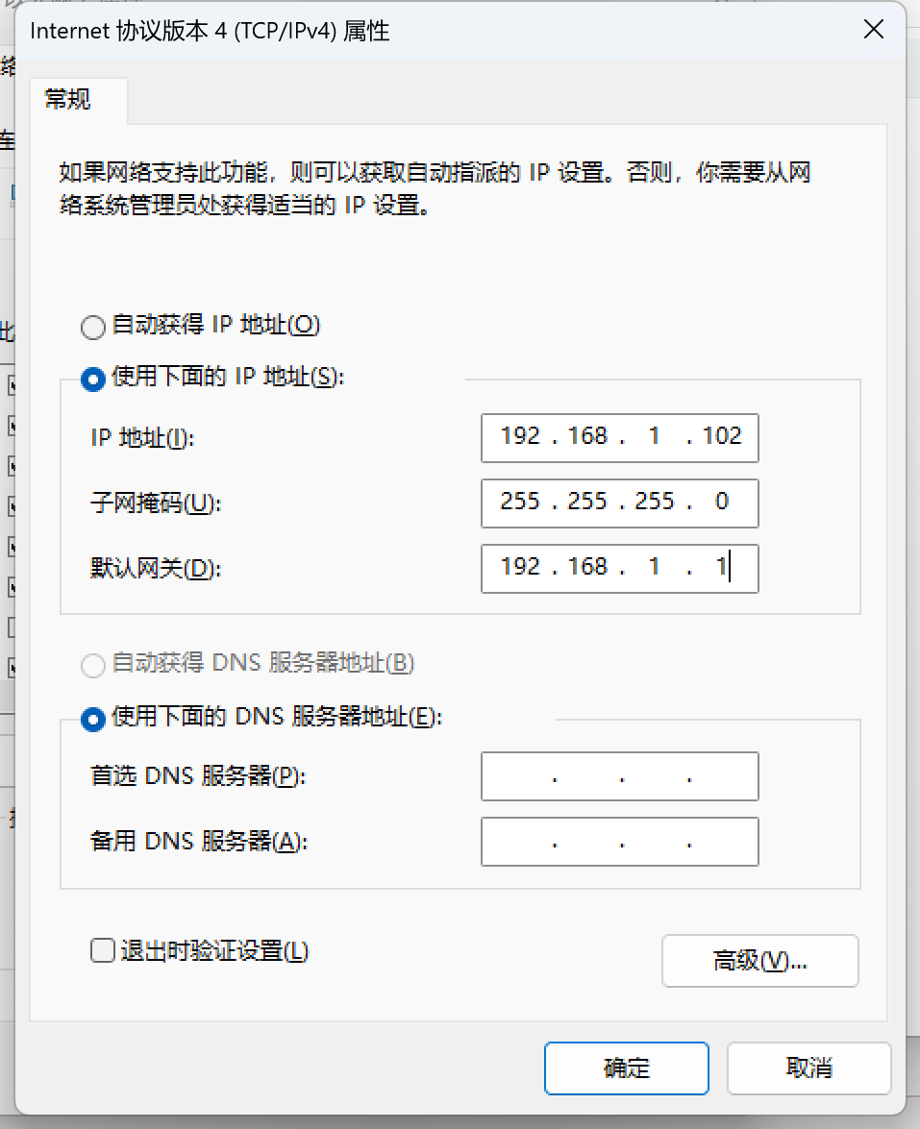
如果运行正常，设置完ip和端口后，可以通过附件中的网络调试助手接收到数据。
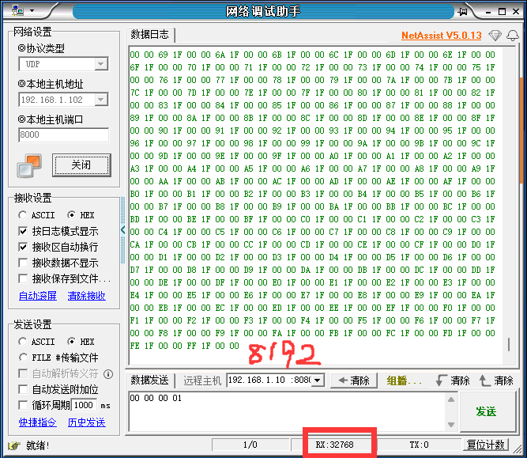
程序设置了串口输出便于debug，可以通过Vitis的串口模块或Putty软件打开串口查看程序运行状态，下面分别给出使用Vitis和Putty打开串口的方法（Putty软件可自行下载）。
在Vitis中点击菜单栏——Window——Show View，搜索找到Vitis Serial Termial，点击打开的Terimial里的加号，设置连接的端口和波特率（端口可在设备管理器中查看，对于本机和本例使用的PYNQ-Z1板，为COM4，115200），点击OK打开串口。
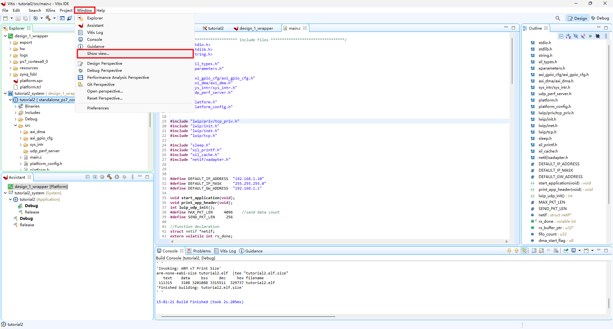
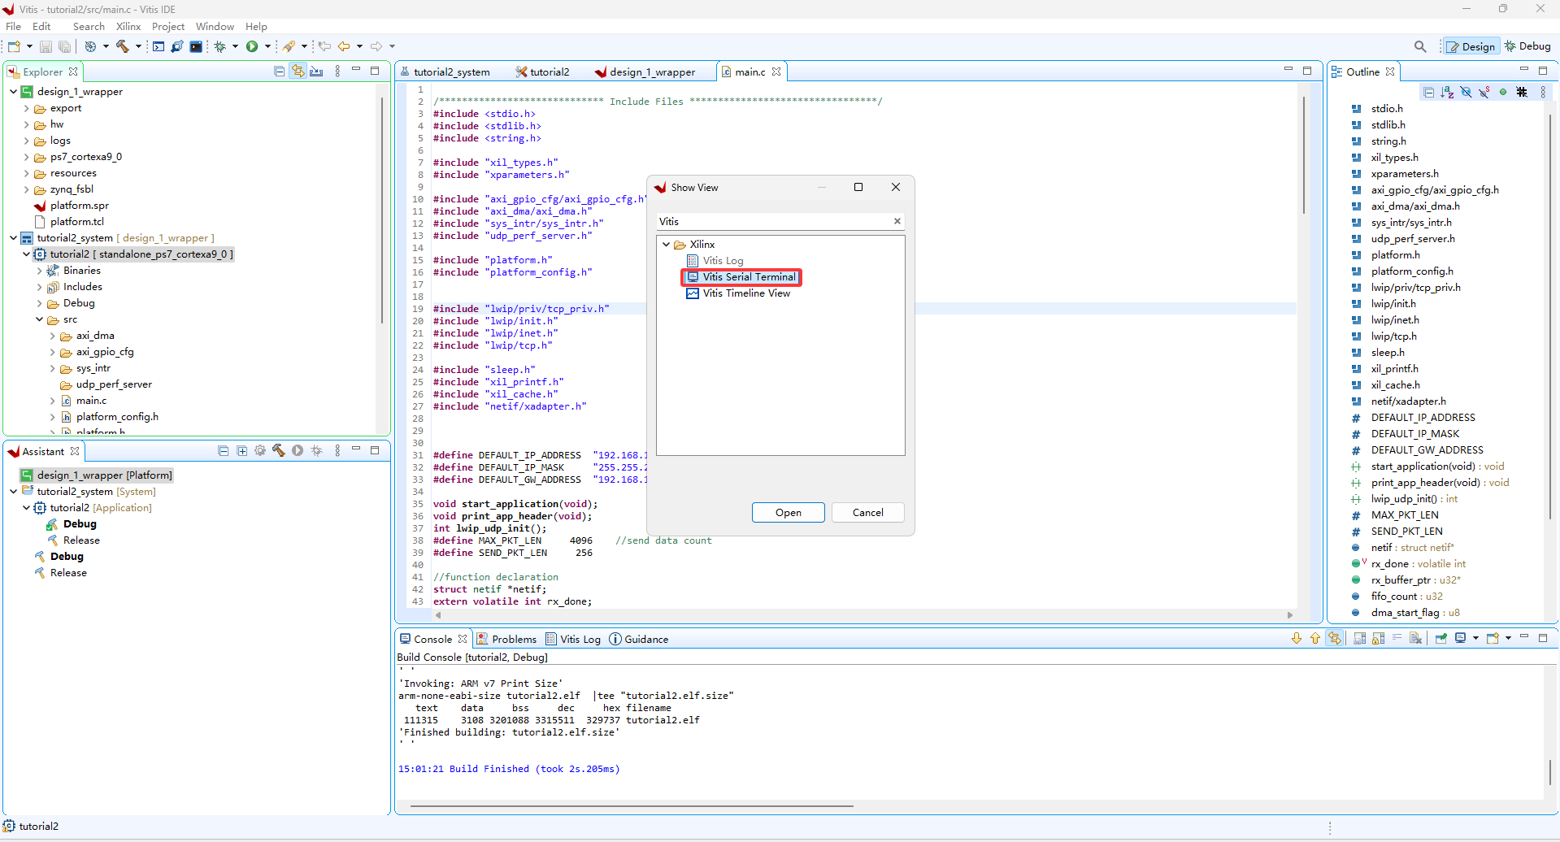
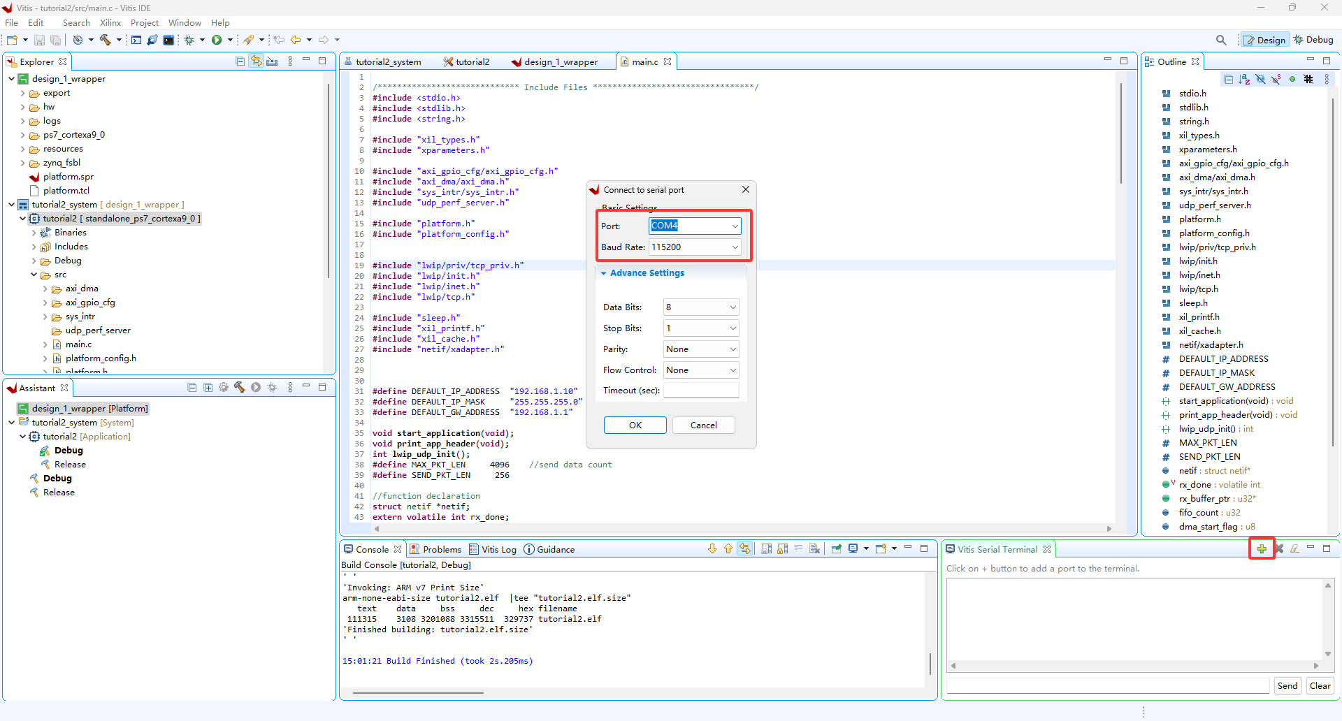
在Putty中选择连接类型为串口，设置端口和波特率，点击Open打开串口Termial。
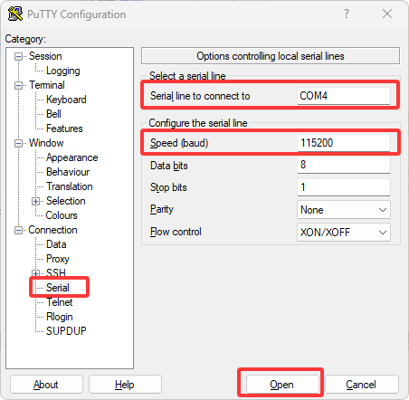

2基于PYQT的实时数据接收和图像可视化上位机
如果有数据可视化的需求，可以基于Pyqt自定义想要的UI和画图方式，本例使用Pycharm配置开发环境，关于环境的配置和pyqt的基本逻辑，请先阅读以下博客教程：
https://blog.csdn.net/youcans/article/details/120925109
工程与相关代码解析详见附件中udp1105文件夹，实际使用中请自行修改数据接收，处理与画图部分。代码主函数为mainv2，运行后会出现UI界面
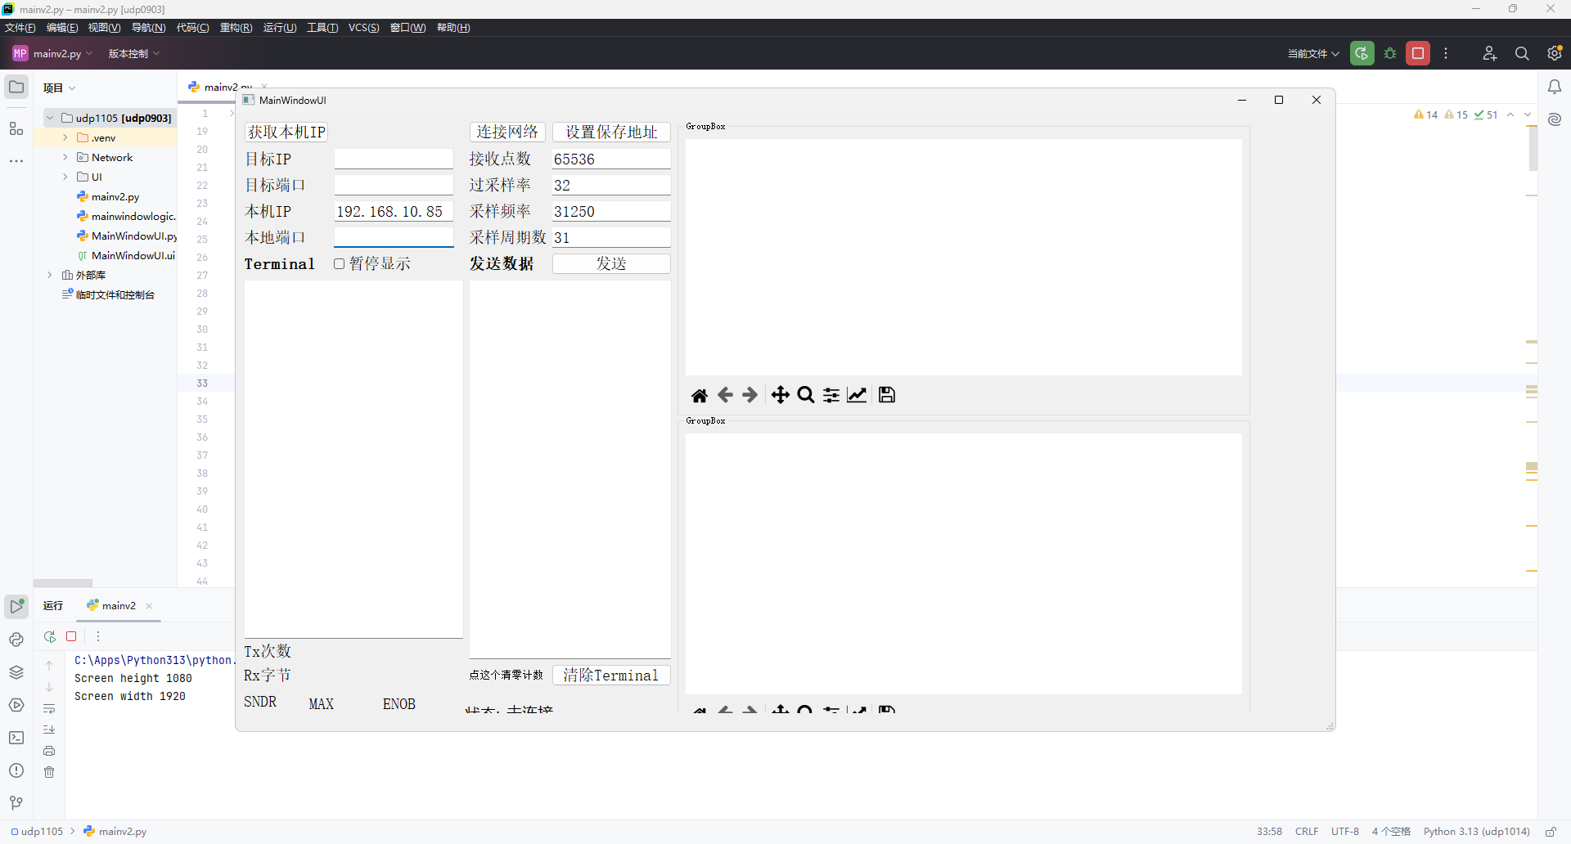
如果出现缺少库的情况，首先需要在cmd命令行运行（如pip速度过慢请自行搜索更换下载源的方法）
pip install pyqt5
pip install PyQt5Designer
pip install numpy
pip install matplotlib
pip install scipy
以安装程序需要的库
如果出现在运行后程序闪退而无报错的情况，通常是数据接收错误（类型差异，长度不相符，除0等），为方便debug，在python项目文件夹下运行cmd，输入python .\mainv2.py，运行mainv2.py程序以启动UI，此时若运行出现错误会在cmd内报错。

3实现spi上传与下传八通道数据采集平台
上面的平台实现了FPGA接收数据上传到PC接收并画图，有时候我们希望在PC端发送控制字以配置芯片，本例中展示了使用spi进行上位机控制下位机，发送spi信号控制芯片的例子。
PL端的两个自定义IP为spi_master（附件3.1）与spi_control_pulse_asyn（附件3.2）和一个时钟分频器（附件3.3），同时使用了多个gpio模块用于产生对应的输出，连接到自定义模块上以控制系统工作状态，zynq系统提供了三个时钟，一个是高速spi时钟，一个是低速时钟，分频后用来控制spi通信，一个是自定义IP的工作时钟。其余的fifo，dma和zynq系统设置与第1章中的相同。
由于使用了多个时钟，且它们之前相对独立，在xdc文件中需要加入语句设置相互独立的时钟，否则出现多个主时钟会因为时间约束难以综合，详见附件3.4.xdc。
下图展示了自定义IP的连线，粉色线为GPIO输出，用于控制spi_control_pulse_asyn的状态，GPIO的输出在Vitis端中控制，黄色线为上文提到的时钟信号，蓝色线和绿色线为两IP之间传递的主要信息（spi控制时钟，需要写的数据，读到的数据），本工程源文件在附件Vivado文件夹中。
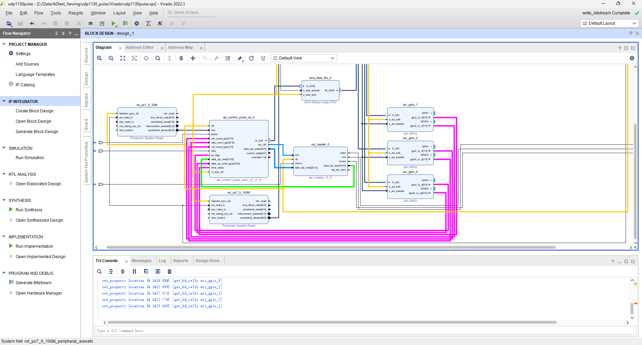
PS端的代码增加了udp网络接收与根据接收的信息修改GPIO IP输出的内容，源代码附在附件3.5文件夹中，代码修改详见解析。
上位机修改了UI，为了兼顾发送与接收修改了网络连接方式，增加了发送控制字的内容以及预先存入控制字一键发送的代码，源代码与解析见附件udp1216
启动软件，填写需要的参数（IP和端口默认填写）
刷新频率1（意思是绘图隔几秒刷新一次，请输入整数）
增益配置对应的增益，影响绘图
采样频率 配置对应的采样频率，影响接收数据长度和绘图，对于同步触发请输入等效采样频率，如50Hz方波，配置触发256个dr信号，等效采样频率为12800
设置保存地址按钮不用管，如弹出报错提示“请设置数据保存地址”，点击此按钮后点击确定即可，其设置不影响实际数据保存路径
填写完成后点击连接网络，terminal栏提示进入UDP客户端，此时可以向FPGA发送配置字
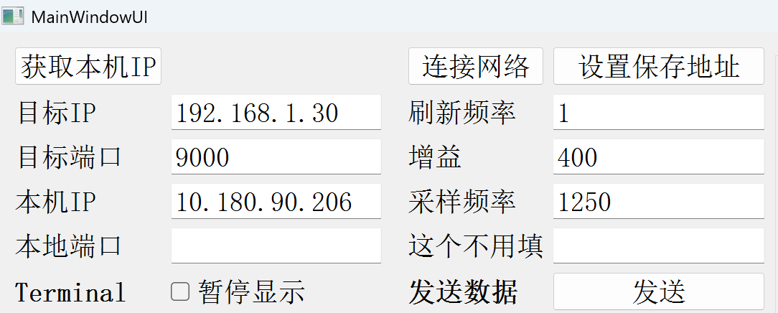
在发送数据栏，逐条发送24bit的配置字（注意为bit格式非bytes格式）
例如配置0x00efff，在发送数据栏输入
000000001110111111111111
点击发送按钮，Terminal栏会提示发送成功，Tx次数计数加一，如果打开了串口输出，FPGA成功接收后会打印出相应的信息：接收到的数据长度，接收到的数据内容（bytes格式），当前所配置的寄存器，FPGA程序会在配置0x13寄存器时获取所配置的dr个数
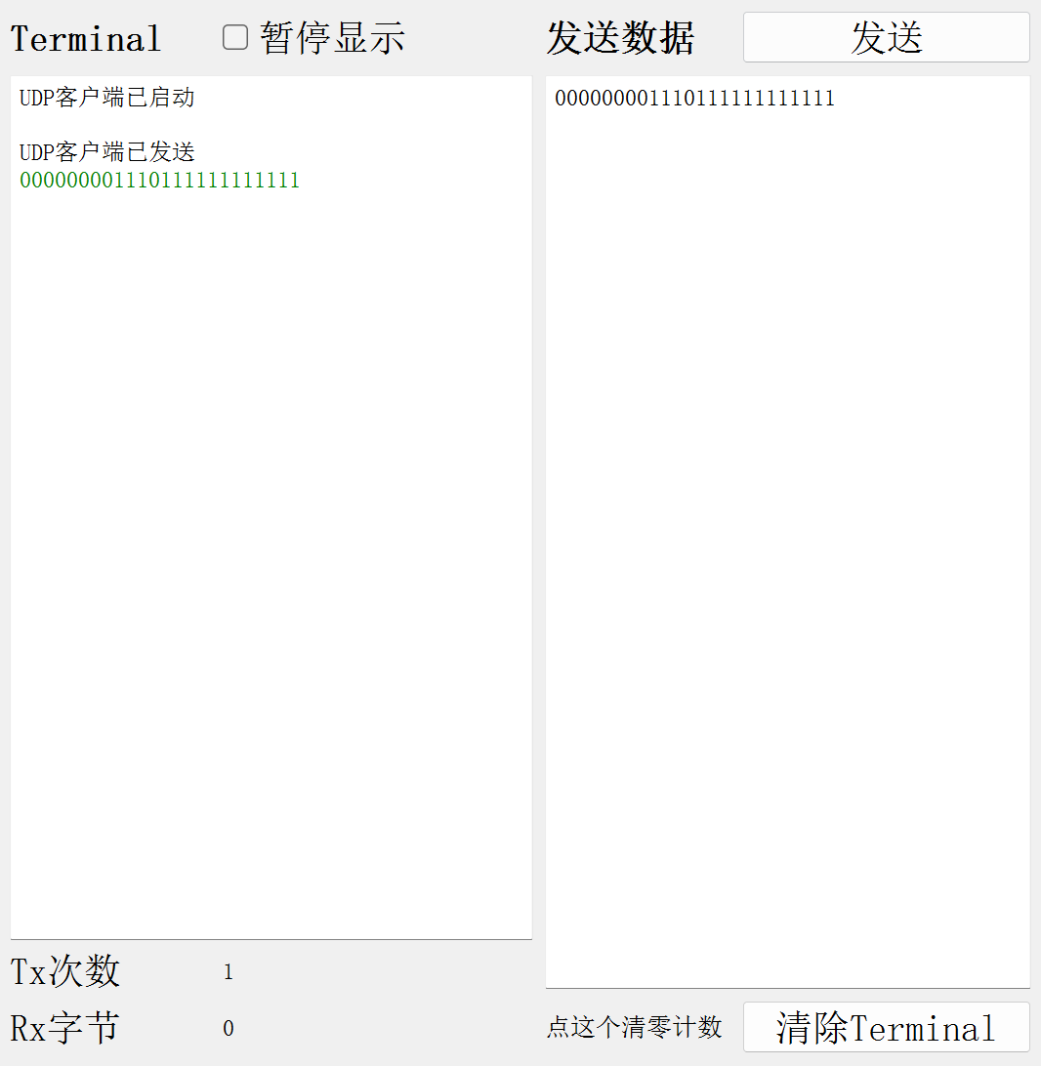
也可以使用配置文件发送，配置文件在user_file下修改，预留了七个位置，需创建Userfile1到Userfile7的txt文件（详情见代码），配置字前加#意味着注释，不会被发送，推荐中英文注释另起一行，所有的16进制配置单独一行
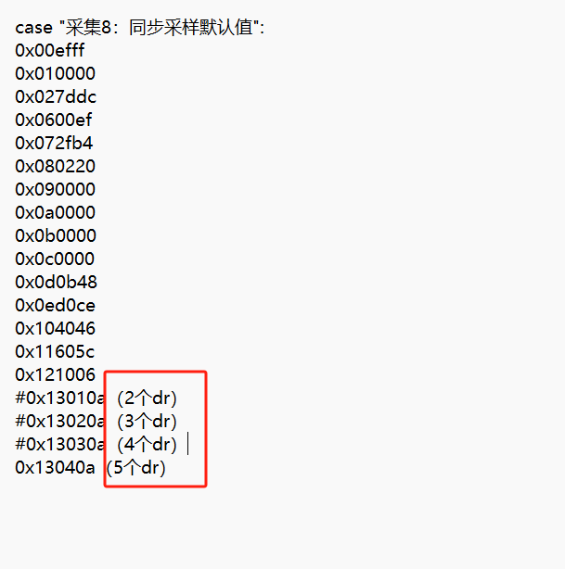
逐条发送完所有需要的配置字后，芯片开始运行，此时应该可以检测到产生的rdre信号，为了避免阻塞，数据传输默认被禁用，为了开始信号传输与绘图，还需向FPGA传输以下内容：
00010001：配置需要舍弃的dr数据，第一个0001意思是去掉最后一个dr数据，第二个0001意思是去掉最开始一个dr数据，可以修改为需要的值，发送后串口会分别输出所配置的cut和skip的数据数量
1111：开始数据传输，发送后串口会输出“enable DMA transfer”
0000：停止数据传输，发送后串口会输出“disable DMA transfer”
请在完成所有配置后再发送1111开启传输与绘图，如果传输正常，此时FPGA上的Rx橙色led灯会闪烁或常亮（高频闪烁）
点击断开连接按钮，删除目标IP与端口的信息，点击获取本机IP按钮，查看本机IP是否变为192.168.1.102（前面所配置的），填写本地端口9000，点击连接网络按钮，Terminal栏会输出当前进入UDP服务端状态，以及客户所输入的画图相关信息，如下图所示（图中的本机IP仅作示例，并非实际使用情况），如果FPGA传输正常，等待1-2s后会在右侧开始画图，图上标注了通道号，最大最小值点和信号的幅度。
在点击断开连接后，画图会停止，此时可以用画图栏上的工具对当前画图进行放大，移动等操作查看细节
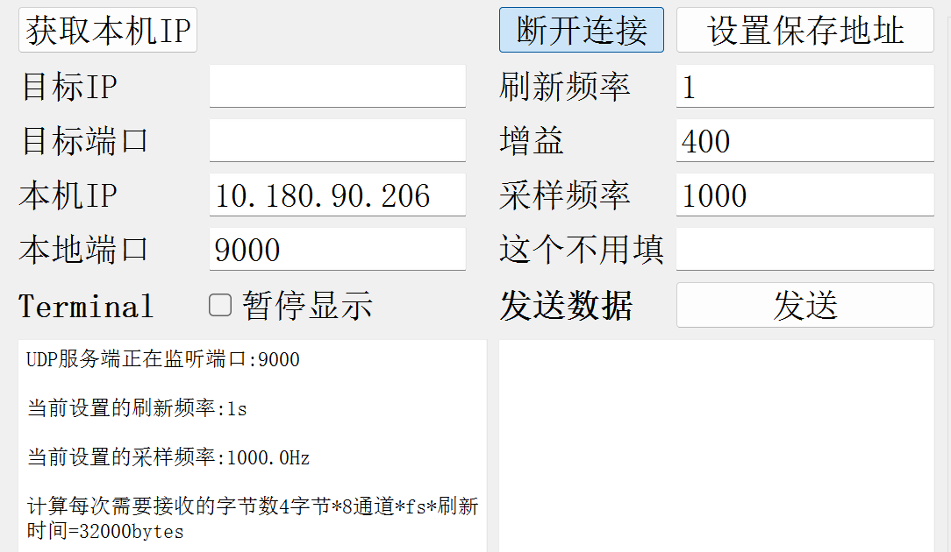
软件有以下数据保存地址：
1 data_trans文件夹及子文件夹：
子文件夹的名称为用户配置的画图数据，例如下图的路径则表示采样率1250，增益400，刷新频率1s的配置，文件夹和文件中的内容只会增加不会自动清除，因此注意当这些数据相同而芯片实际配置不同时，预先备份之前测得的数据并清空此文件夹（文件夹可以直接删除，软件会自动创建）
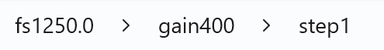
此文件内保存了每个通道每次刷新绘图时的真实数据（十进制），开始几次运行为0是正常状态，每一行数据的run标签标识了是第几次刷新数据
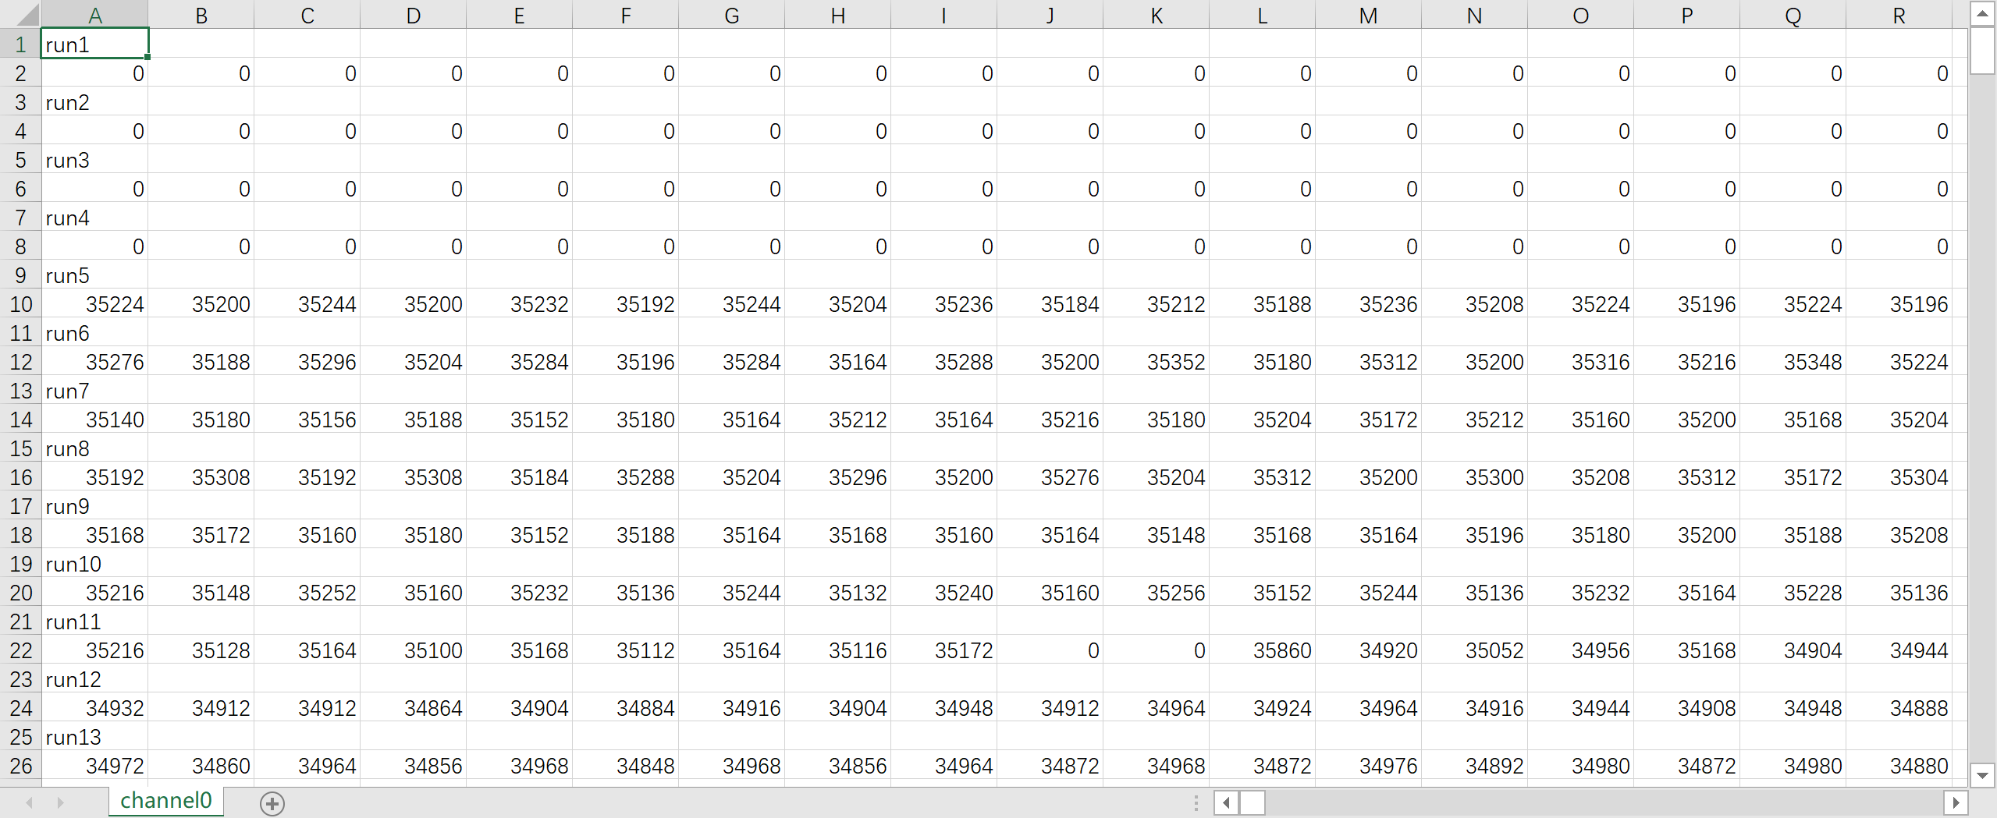
2 runlog文件夹子文件夹：
子文件夹的命名规则与data_trans文件夹相同，此子文件夹会保存每次的画图结果（通道0-3和通道4-7两张图）与一个txt文件，txt记录了每一次刷新图像每个通道的信号幅度（最大值-最小值）

